

УПРАВЛЕНИЕ ПО ОБРАЗОВАНИЮ АДМИНИСТРАЦИИ

ГОРОДСКОГО ОКРУГА БАЛАШИХА

МУНИЦИПАЛЬНОЕ БЮДЖЕТНОЕ ОБЩЕОБРАЗОВАТЕЛЬНОЕ УЧРЕЖДЕНИЕ ГОРОДСКОГО ОКРУГА БАЛАШИХА «ГИМНАЗИЯ № 11»

(МБОУ «ГИМНАЗИЯ № 11»)

Индивидуальный проект

‘’Создание кастомных QR-кодов’’

Выполнила: Захарова Таисия Александровна

Учащаяся 10/04 класса

Руководитель:

Крылов Виталий Витальевич,

учитель первой кв. категории ГБОУ Школа №1373 г. Москва

**Балашиха**

**2025**

**Содержание**

Введение 3

Глава 1. Генерация простого QR-кода: 5

1.1. Язык программирования Python 5

1.2. Генерация простого QR-кодов средствами языка программирования Python. 5

Глава 2. Кастомизация QR-кода 12

2.1. Изменение цвета 12

2.2. Добавление логотипа 14

Глава 3. Превращение изображения в QR-код 16

3.1. Превращение изображения в QR-код 16

Глава 4. Генерация QR-кода в форме произвольной фигуры 19

4.1. Создание QR-кода в форме звезды 19

4.2. Создание QR-кода в форме сердца 24

Глава 5. Наложение QR-кода на фигуру в произвольной форме 31

Приложение 1: Установка необходимых библиотек 32

Приложение 2: Создание файлов проекта и подключения репозитория GitHub 35

Заключение 48

Используемая литература 49

**Введение**

QR-коды (Quick Response codes) — это двухмерные штрих-коды, которые содержат закодированную информацию, которую можно быстро считать с помощью смартфонов и других устройств. За последние годы они стали популярным инструментом для передачи данных, от ссылок на веб-ресурсы до информации о продуктах. Использование кастомных QR-кодов позволяет не только передавать информацию, но и добавить уникальный визуальный стиль, что делает их привлекательными для брендинга и маркетинга. В данном проекте мы рассмотрим, как сгенерировать кастомные QR-коды на языке программирования Python, а также добавим возможности для изменения их дизайна.

**Цели и задачи проекта**

Цель проекта — изучить и разработать программное решение для генерации кастомных QR-кодов с использованием языка программирования Python.

**Задачи проекта:**

1. Изучить базовые принципы генерации QR-кодов.

2. Исследовать библиотеку Python для работы с QR-кодами.

3. Реализовать генерацию QR-кодов с кастомным дизайном.

4. Настроить возможность изменения цвета, размера и логотипов в QR-кодах.

5. Провести тестирование сгенерированных QR-кодов на совместимость с различными устройствами.

**Актуальность проекта:**

Актуальность проекта "Создание кастомных QR-кодов" можно обосновать несколькими ключевыми аспектами:

* **Рост использования QR-кодов**

QR-коды стали популярными инструментами для обмена информацией, особенно с учетом увеличения мобильных технологий. Они используются в рекламе, на упаковке продуктов, в ресторанах для меню, а также в социальных сетях. Адаптация кастомных QR-кодов позволяет брендам выделяться на фоне конкурентов.

* **Персонализация и брендинг**

Создание кастомных QR-кодов позволяет интегрировать элементы брендинга, такие как логотипы и цветовые схемы, что делает их более привлекательными и узнаваемыми для пользователей. Это помогает повысить лояльность клиентов и улучшить визуальную идентичность компании.

* **Улучшение пользовательского опыта**

Кастомные QR-коды могут быть более интуитивными и приятными для восприятия. Они могут содержать дополнительные элементы дизайна, которые делают их более понятными и доступными для пользователей. Это особенно важно в контексте повышения удобства использования технологий.

* **Инновации и технологии**

С развитием технологий возникает необходимость в новых методах представления информации. Кастомные QR-коды могут включать динамические элементы, такие как анимации или интерактивные функции, что делает их более привлекательными и функциональными.

* **Маркетинг и аналитика**

Кастомные QR-коды могут быть связаны с аналитическими инструментами, позволяющими отслеживать эффективность рекламных кампаний. Это дает возможность брендам оценивать, насколько эффективно их сообщение доходит до целевой аудитории.

* **Безопасность и конфиденциальность**

Создание кастомных QR-кодов может помочь в решении вопросов безопасности, добавляя элементы защиты от подделок и обеспечивая безопасность передаваемой информации.

**Глава 1.** Генерация простого QR-кода

1.1. Язык программирования Python

**Python** — это **мультипарадигмальный высокоуровневый язык программирования общего назначения** с динамической строгой типизацией и автоматическим управлением памятью.

**Особенности языка**:

* выделение блоков кода отступами;
* минималистичный синтаксис;
* ориентирован на повышение производительности разработчика, читаемости кода и его качества.

**Python применяется в следующих сферах**:

* **Веб-разработка.**   
   На нём обычно пишут серверные части приложений — это код, который запускается непосредственно на сервере, а не на устройствах пользователей.
* **Тестирование.**   
   Python часто используют для автоматизации тестирования.
* **Data Science**.   
   С его помощью пишут аналитические приложения.
* **Машинное обучение.**   
   Помогает создавать алгоритмы, которые среди массива входных данных обнаруживают знакомые шаблоны.

1.2. Генерация простого QR-кодов средствами языка программирования Python.

В этом пункте рассмотрим создание простейших Qr–кодов средствами программирования языка Python. Под простейшими Qr-кодами будет понимать Qr-код, который содержит базовые настройки (настройки из листинга 0 без изменений) из библиотеки Qrcode языка программирования Python.

Приведем пример участка кода на языке программирования Python, который отражает базовые настройки Qr-кода:

Листинг 1.1:ГенерацияQr-кода с помощью библиотеки qrcode.

import qrcode

qr0 = qrcode.QRCode(  
 version=1,  
 error_correction=qrcode.constants.ERROR_CORRECT_L,  
 box_size=10,  
 border=4  
)

**Описание структуры и параметров:**

* **qrcode.QRCode:**

Это класс, который используется для создания и настройки объекта QR-кода.

Класс позволяет задать параметры, которые определяют размеры, коррекцию ошибок, и внешний вид QR-кода. После создания объекта QR-кода можно добавлять данные (например, текст или URL) и генерировать окончательное изображение.

Параметры конструктора **qrcode.QRCode**:

* version=1**:**

Параметр version определяет размер QR-кода, то есть количество модулей (черных и белых квадратов) по каждой стороне.

Значение может быть от 1 до 40. Версия 1 — это наименьший QR-код, состоящий из 21x21 модуля, и с увеличением версии количество модулей увеличивается.

Более высокие значения версии позволяют кодировать больше данных.

error_correction=qrcode.constants.ERROR_CORRECT_L:

* **error_correction** определяет уровень коррекции ошибок, используемый QR-кодом.

У error_correction есть допустимые возможные значения:

* ERROR_CORRECT_L: ~7% данных можно восстановить при повреждении.
* ERROR_CORRECT_M: ~15% данных можно восстановить (уровень по умолчанию).
* ERROR_CORRECT_Q: ~25% данных можно восстановить.
* ERROR_CORRECT_H: ~30% данных можно восстановить (наивысший уровень защиты).

Уровень коррекции ошибок влияет на плотность QR-кода. Высокий уровень коррекции позволяет восстановить данные, даже если часть QR-кода будет повреждена или закрыта, но при этом увеличивает размер кода.

box_size=10:

* **Параметр box_size** определяет размер одного модуля (квадрата) QR-кода в пикселях.

Например, при значении box_size =10 каждый модуль будет 10x10 пикселей. Это влияет на общий размер QR-кода, но не на его содержимое.

Параметр полезен, если вы хотите изменить масштаб QR-кода, чтобы он был больше или меньше на изображении.

border=4

* **Параметр** border задает ширину границы QR-кода (в количестве модулей).

Граница необходима, чтобы обеспечить правильное считывание QR-кода, так как сканеру нужно "видеть" контраст между началом QR-кода и фоном.

Стандартное значение - 4, это минимальная рекомендуемая ширина границы.

Далее создадим 5 Qr–кодов из 5 URL–адресов одновременно с помощью библиотеки Qrcode на основе параметров из литсинга 0, который упрощает и автоматизирует процесс создания Qr–кодов по следующему алгоритму:

1. Передача URL-адресов;
2. Указание места сохранения Qr–кодов;
3. Генерация Qr–кодов;
4. Передача ссылки в сегрегированный Qr–код;
5. Сборка Qr–кода на основе полученных данных;
6. Создание изображения из собранного Qr–кода;
7. Сохранение созданного изображения в соответствующую папку проекта.

Результат работы алгоритма можно увидеть в листинге 1.

Листинг 1.2: Генерация простых Qr–кодов из URL–адресов.

import qrcode *# Импортируем библиотеку для генерации QR-кодов  
  
# Данные для кодирования*data0 = "http://yandex.ru" *# URL для кодирования в первый QR-код*data1 = "http://ya.ru" *# URL для кодирования во второй QR-код*data2 = "http://rbc.ru" *# URL для кодирования в третий QR-код*data3 = "http://vc.ru" *# URL для кодирования в четвертый QR-код*data4 = "https://inf-ege.sdamgia.ru/" *# URL для кодирования в пятый QR-код*data5 = "https://inf-oge.sdamgia.ru/" *# URL для кодирования в шестой QR-код  
  
# Пути и имена файлов для сохранения каждого QR-кода*name_qr_code0 = 'img/qr_0.png' *# Путь и имя файла для сохранения первого QR-кода*name_qr_code1 = 'img/qr_1.png' *# Путь и имя файла для сохранения второго QR-кода*name_qr_code2 = 'img/qr_2.png' *# Путь и имя файла для сохранения третьего QR-кода*name_qr_code3 = 'img/qr_3.png' *# Путь и имя файла для сохранения четвертого QR-кода*name_qr_code4 = 'img/qr_4.png' *# Путь и имя файла для сохранения пятого QR-кода*name_qr_code5 = 'img/qr_5.png' *# Путь и имя файла для сохранения шестого QR-кода  
  
# Генерация QR-кодов*qr0 = qrcode.QRCode( *# Создаём объект QR-кода для первого URL с параметрами:* version=1, *# Размер QR-кода, 1 означает 21x21 модулей* error_correction=qrcode.constants.ERROR_CORRECT_L, *# Уровень коррекции ошибок L (восстанавливает до 7% данных)* box_size=10, *# Размер одного модуля в QR-коде* border=4 *# Толщина границы вокруг QR-кода в модулях*)  
  
*# Аналогичным образом создаём объекты QR-кодов для остальных данных*qr1 = qrcode.QRCode(  
 version=1,  
 error_correction=qrcode.constants.ERROR_CORRECT_L,  
 box_size=10,  
 border=4  
)  
qr2 = qrcode.QRCode(  
 version=1,  
 error_correction=qrcode.constants.ERROR_CORRECT_L,  
 box_size=10,  
 border=4  
)  
  
qr3 = qrcode.QRCode(  
 version=1,  
 error_correction=qrcode.constants.ERROR_CORRECT_L,  
 box_size=10,  
 border=4  
)  
  
qr4 = qrcode.QRCode(  
 version=1,  
 error_correction=qrcode.constants.ERROR_CORRECT_L,  
 box_size=10,  
 border=4  
)  
  
qr5 = qrcode.QRCode(  
 version=1,  
 error_correction=qrcode.constants.ERROR_CORRECT_L,  
 box_size=10,  
 border=4  
)  
  
*# Добавление данных (URL) в каждый QR-код*qr0.add_data(data0) *# Добавляем URL data0 в первый QR-код*qr1.add_data(data1) *# Добавляем URL data1 во второй QR-код*qr2.add_data(data2) *# Добавляем URL data2 в третий QR-код*qr3.add_data(data3) *# Добавляем URL data3 в четвертый QR-код*qr4.add_data(data4) *# Добавляем URL data4 в пятый QR-код*qr5.add_data(data5) *# Добавляем URL data5 в шестой QR-код  
  
# Оптимизация размера QR-кодов*qr0.make(fit=True) *# Оптимизируем размер для первого QR-кода*qr1.make(fit=True) *# Оптимизируем размер для второго QR-кода*qr2.make(fit=True) *# Оптимизируем размер для третьего QR-кода*qr3.make(fit=True) *# Оптимизируем размер для четвертого QR-кода*qr4.make(fit=True) *# Оптимизируем размер для пятого QR-кода*qr5.make(fit=True) *# Оптимизируем размер для шестого QR-кода  
  
# Создание и сохранение изображений QR-кодов*img0 = qr0.make_image(fill='black', back_color='white') *# Создаём изображение первого QR-кода (чёрный на белом фоне)*img1 = qr1.make_image(fill='black', back_color='white') *# Создаём изображение второго QR-кода*img2 = qr2.make_image(fill='black', back_color='white') *# Создаём изображение третьего QR-кода*img3 = qr3.make_image(fill='black', back_color='white') *# Создаём изображение четвёртого QR-кода*img4 = qr4.make_image(fill='black', back_color='white') *# Создаём изображение пятого QR-кода*img5 = qr5.make_image(fill='black', back_color='white') *# Создаём изображение шестого QR-кода  
  
# Сохранение изображений в указанные файлы*img0.save(name_qr_code0) *# Сохраняем первый QR-код в файл img/qr_0.png*img1.save(name_qr_code1) *# Сохраняем второй QR-код в файл img/qr_1.png*img2.save(name_qr_code2) *# Сохраняем третий QR-код в файл img/qr_2.png*img3.save(name_qr_code3) *# Сохраняем четвертый QR-код в файл img/qr_3.png*img4.save(name_qr_code4) *# Сохраняем пятый QR-код в файл img/qr_4.png*img5.save(name_qr_code5) *# Сохраняем шестой QR-код в файл img/qr_5.png*

Эта программа на Python генерирует и сохраняет несколько QR-кодов с помощью библиотеки qrcode. Каждый QR-код кодирует уникальный URL-адрес и сохраняется в виде изображения. Разберём её подробно.

**Импорт библиотеки**

Import qrcode

Импортируется библиотека qrcode, которая предоставляет все необходимые инструменты для создания QR-кодов.

**Данные для кодирования**

data0 = "http://yandex.ru"  
data1 = "http://ya.ru"  
data2 = "http://rbc.ru"  
data3 = "http://vc.ru"  
data4 = "https://inf-ege.sdamgia.ru/"  
data5 = "https://inf-oge.sdamgia.ru/"  
 Каждая переменная (data0, data1, и т.д.) содержит URL, который будет закодирован в QR-коде.

**Имена файлов для сохранения QR-кодов**

name_qr_code1 = 'img/qr_1.png'  
name_qr_code2 = 'img/qr_2.png'  
name_qr_code3 = 'img/qr_3.png'  
name_qr_code4 = 'img/qr_4.png'  
name_qr_code5 = 'img/qr_5.png'  
 Каждый QR-код будет сохранён как изображение .png в папке img с уникальным именем.

**Добавление данных**

qr0.add_data(data0)  
qr1.add_data(data1)  
qr2.add_data(data2)  
qr3.add_data(data3)  
qr4.add_data(data4)  
qr5.add_data(data5)

Метод add_data() добавляет URL в соответствующий QR-код.

**Настройка QR-кода**

qr0.make(fit=True)  
 Метод make(fit=True) оптимизирует размер QR-кода, чтобы все данные поместились.

**Создание и сохранение изображений QR-кодов**

img0 = qr0.make_image(fill='black', back_color='white')

img0.save(name_qr_code0)

1. **make_image(fill='black', back_color='white')**: Создаёт изображение QR-кода с чёрным рисунком на белом фоне.
2. **save(name_qr_code0)**: Сохраняет изображение в формате .png по указанному пути.

Исходная программа повторяет действия для каждого из QR-кодов.

**Глава 2. Кастомизация QR-кода**

2.1. Изменение цвета

Теперь изменим цвет QR-кода, что сделает его более интересным:

Листинг 2.1: Генерация QR–кода по URL–адресу синего цвета и желтым фоном

import qrcode *# Импортируем библиотеку для генерации QR-кодов  
  
# Данные для кодирования*data = "https://example.com" *# URL, который будет закодирован в QR-код  
  
# Генерация QR-кода*qr = qrcode.QRCode( *# Создаём объект QR-кода с заданными параметрами* version=1, *# Размер QR-кода (1 означает 21x21 модулей)* error_correction=qrcode.constants.ERROR_CORRECT_L, *# Уровень коррекции ошибок L (7% данных восстанавливается при повреждении)* box_size=10, *# Размер одного квадратика (модуля) в QR-коде* border=4 *# Толщина границы QR-кода в модулях*)  
  
qr.add_data(data) *# Добавляем данные (URL) в QR-код*qr.make(fit=True) *# Оптимизируем размер QR-кода для данных  
  
# Создание и сохранение изображения*img = qr.make_image(fill='blue', back_color='yellow') *# Создаём изображение QR-кода с синим цветом и жёлтым фоном*img.save('img-color/qr_code-color.png') *# Сохраняем изображение в папке 'img-color' с названием 'qr_code-color.png'*

Программа листинга 1.3. на языке программирования Python создаёт QR-код, который кодирует заданный URL и сохраняется в виде изображения с заданными цветами и фоном. Рассмотрим её работу по шагам.

**1. Импорт библиотеки qrcode**

import qrcode *# Импортируем библиотеку для генерации QR-кодов*qrcode — библиотека Python для создания QR-кодов. Она предоставляет функции и классы, необходимые для генерации QR-кодов разного уровня сложности и настройки.

**2. Данные для кодирования**

data = "https://example.com" *# URL, который будет закодирован в QR-код*

Здесь определяем переменную data со значением URL, который будет закодирован в QR-код.

**3. Создание объекта QR-кода с настройками**

version=1, *# Размер QR-кода (1 означает 21x21 модулей)* error_correction=qrcode.constants.ERROR_CORRECT_L, *# Уровень коррекции ошибок L (7% данных восстанавливается при повреждении)* box_size=10, *# Размер одного квадратика (модуля) в QR-коде* border=4 *# Толщина границы QR-кода в модулях*)  
Объект QRCode инициализируется с параметрами:

* **version=1** — задаёт размер QR-кода. Версия 1 создаёт код размером 21x21 модулей.
* **error_correction=qrcode.constants.ERROR_CORRECT_L** — задаёт уровень коррекции ошибок L. Это позволяет восстанавливать до 7% данных, если они будут повреждены.
* **box_size=10** — определяет размер одного модуля (квадратика) QR-кода.
* **border=4** — задаёт толщину границы QR-кода в модулях.

**4. Добавление данных в QR-код**

qr.add_data(data) *# Добавляем данные (URL) в QR-код*Метод add_data() добавляет содержимое переменной data в объект qr. Это будут данные, закодированные в QR-коде.

**5. Оптимизация размера QR-кода**

qr.make(fit=True) # Оптимизируем размер QR-кода для данных

Метод make(fit=True) оптимизирует QR-код, автоматически подбирая размер под объём данных, если это необходимо.

**6. Создание изображения QR-кода и сохранение**

img = qr.make_image(fill='blue', back_color='yellow') *# Создаём изображение QR-кода с синим цветом и жёлтым фоном*

img.save('img-color/qr_code-color.png') *# Сохраняем изображение в папке 'img-color' с названием 'qr_code-color.png'*

1. **make_image(fill='blue', back_color='yellow')**— создаёт изображение QR-кода. Параметр fill='blue' устанавливает основной цвет QR-кода, а back_color='yellow' — цвет фона.
2. **save('img-color/qr_code-color.png')** — сохраняет сгенерированное изображение QR-кода в папке img-color с именем qr_code-color.png.

Таким образом, результатом выполнения программы будет файл изображения QR-кода в папке 'img-color. Этот QR-код будет иметь синий основной цвет и жёлтый фон, и при сканировании будет перенаправлять на URL <https://example.com>.

2.2. Добавление логотипа

Чтобы сделать QR-код более персонализированным, добавим логотип:

Листинг 2.2: Генерация QR–кода с логотипом в среде программирования PyCharm

*# Импортируем модуль myqr из библиотеки MyQR и присваиваем ему сокращенное имя mq*from MyQR import myqr as mq  
  
*# Вызываем функцию run из модуля mq для создания QR-кода*mq.run(  
 *# Указываем URL-адрес, который будет зашифрован в QR-коде* words='https://ege-drive.ru',  
 *# Задаем уровень версии QR-кода (размер и сложность); 6 подходит для средней детализации* version=6,  
 *# Указываем путь к изображению, которое будет наложено на QR-код* picture='logo/logo.png',  
 *# Определяем, что QR-код будет цветным (если False, код будет черно-белым)* colorized=True,  
 *# Указываем путь и имя файла для сохранения итогового QR-кода* save_name='img-with-logo/ege-drive.png'  
)

Этот код на Python создаёт QR-код, добавляет в его центр логотип и сохраняет результат как изображение. Разберём его работу построчно.

import qrcode *# Импортируем библиотеку для создания QR-кодов*

from PIL import Image *# Импортируем класс Image из библиотеки Pillow для работы с изображениями*Здесь подключаем две библиотеки: qrcode для создания QR-кодов и Pillow (в частности, класс Image) для работы с изображениями, чтобы позже добавить логотип.

# Открываем изображение логотипа

logo = Image.open('logo.png') # Загружаем логотип, который будем вставлять в центр QR-кода

Открываем файл с логотипом для последующего добавления в QR-код.

# Изменяем размер логотипа под QR-код

box = (img.size[0] // 4, img.size[1] // 4) *# Размер логотипа делаем в четверть от размера QR-кода*logo = logo.resize(box) # Изменяем размер логотипа

1. **box = (img.size[0] // 4, img.size[1] // 4)** — определяем размер логотипа как четверть от размера QR-кода.
2. **resize(box)** — изменяет размер логотипа в соответствии с рассчитанными пропорциями, чтобы логотип не закрывал слишком много модулей в QR-коде.

# Вставляем логотип в центр QR-кода

pos = ((img.size[0] - logo.size[0]) // 2, (img.size[1] - logo.size[1]) // 2) *# Рассчитываем позицию центра для логотипа*img.paste(logo, pos) # Вставляем логотип в центр QR-кода

1. **pos** — определяем координаты центра для логотипа, чтобы логотип был размещён в центре QR-кода.
2. **paste(logo, pos)** — добавляет логотип в центр QR-кода.

# Сохраняем QR-код с логотипом

img.save('qr_with_logo.png') # Сохраняем конечное изображение QR-кода с логотипом в файл

Сохраняем изображение с добавленным логотипом в файл qr_with_logo.png.

Этот код позволяет эффективно генерировать QR-коды с интегрированным логотипом, обеспечивая наглядность и идентифицируемость вашего бренда или ссылки.

**Глава 3. Превращение изображения в QR-код**

3.1. Превращение изображения в QR-код

С помощью библиотеки MyQR мы можем закодировать изображение в QR-код. Для этого изображение будет преобразовано в битовый массив и закодировано в QR-код.

Листинг 3.1: Преобразование изображения в QR-код средствами библиотеки MyQR.

from MyQR import myqr *# Импортируем модуль myqr из библиотеки MyQR для создания QR-кодов  
  
# Генерация QR-кода с настройками*myqr.run( *# Запускаем функцию создания QR-кода с заданными параметрами* words="http://ege-drive.ru", *# Ссылка, которая будет закодирована в QR-код* version=20, *# Устанавливаем размер QR-кода (от 1 до 40), 20 – более крупный QR-код* level="H", *# Уровень коррекции ошибок H (восстанавливает до 30% данных при повреждении)* picture="img-from-foto/samurai.png", *# Изображение, которое будет наложено на QR-код* colorized=True, *# Цветной режим для QR-кода; если False, QR-код будет чёрно-белым* save_name='qr-from-foto/qr-from-foto.png', *# Имя файла для сохранения результата* contrast=3.0, *# Контрастность QR-кода и фона, где 1.0 — исходное значение* brightness=10.0 *# Яркость QR-кода и фона, где 1.0 — исходное значение*)

Эта программа на Python использует библиотеку **MyQR** для генерации QR-кода с дополнительными визуальными настройками, такими как наложение изображения и регулировка контрастности и яркости. Программа работает следующим образом:

1. **Импорт библиотеки**:

from MyQR import myqr

Импортируется модуль myqr из библиотеки **MyQR**, который предоставляет функцию для создания QR-кодов с настраиваемыми параметрами.

1. **Запуск генерации QR-кода**:

myqr.run(

words="http://ege-drive.ru",

version=20, level="H", picture="img-from-foto/samurai.png",

colorized=True,

save_name='qr-from-foto/qr-from-foto.png',

contrast=3.0,

brightness=10.0

Функция myqr.run() генерирует QR-код по следующим параметрам:

* + **words**: Содержит URL-адрес "http://ege-drive.ru", который будет закодирован в QR-код. При сканировании QR-код приведёт к этому сайту.
  + **version**: Задаёт размер QR-кода. Значение 20 означает более крупный QR-код, что позволяет кодировать больше данных. Размеры могут варьироваться от 1 (минимальный размер) до 40.
  + **level**: Устанавливает уровень коррекции ошибок QR-кода. H позволяет восстанавливать до 30% данных в случае повреждения QR-кода.
  + **picture**: Указывает путь к изображению (img-from-foto/samurai.png), которое будет наложено на QR-код для создания оригинального дизайна.
  + **colorized**: Определяет цветовой режим QR-кода. При значении True QR-код становится цветным, в противном случае он остаётся чёрно-белым.
  + **save_name**: Имя и путь для сохранения сгенерированного QR-кода. Результат будет сохранён как файл 'qr-from-foto/qr-from-foto.png'.
  + **contrast**: Задаёт контрастность QR-кода и наложенного изображения. Значение 3.0 увеличивает контрастность по сравнению со стандартным значением 1.0.
  + **brightness**: Определяет яркость QR-кода и изображения. Значение 10.0 повышает яркость по сравнению с нормой.

Программа создаёт QR-код, в котором изображение samurai.png встроено в структуру кода, обеспечивая уникальный и стильный внешний вид QR-кода с высокой контрастностью и яркостью.

**Глава 4. Генерация QR-кода в форме произвольной фигуры**

4.1. Создание QR-кода в форме звезды

Листинг 4.1: создание QR-кода по контору в форме звезды

from PIL import Image, ImageDraw *# Импортируем необходимые модули для работы с изображениями.*from amzqr import amzqr *# Импортируем библиотеку для создания QR-кодов.*import math *# Импортируем библиотеку для выполнения математических расчетов.*def draw_star(draw, x_center, y_center, radius, color): *# Определяем функцию для рисования звезды.* points = [] *# Инициализируем список для хранения координат вершин звезды.* for i in range(5): *# Цикл для создания 5 вершин звезды.  
 # Вычисляем угол для внешней точки звезды.* outer_angle = 2 * math.pi * (i * 2) / 5 - math.pi / 2  
 *# Вычисляем угол для внутренней точки звезды.* inner_angle = 2 * math.pi * ((i * 2 + 1) / 5) - math.pi / 2  
  
 *# Внешняя точка звезды.* x_outer = x_center + radius * math.cos(outer_angle) *# Вычисляем координату X внешней точки.* y_outer = y_center + radius * math.sin(outer_angle) *# Вычисляем координату Y внешней точки.* points.append((x_outer, y_outer)) *# Добавляем внешнюю точку в список координат.  
  
 # Внутренняя точка звезды.* x_inner = x_center + (radius / 2) * math.cos(inner_angle) *# Вычисляем координату X внутренней точки.* y_inner = y_center + (radius / 2) * math.sin(inner_angle) *# Вычисляем координату Y внутренней точки.* points.append((x_inner, y_inner)) *# Добавляем внутреннюю точку в список координат.* draw.polygon(points, fill=color) *# Рисуем многоугольник (звезду) с заданным цветом.  
  
# Пути для сохранения изображения звезды и QR-кода*data_save = "img/star_image.png" *# Путь и имя для сохранения изображения звезды.*data_qr = "qr/star_qr.png" *# Путь и имя для сохранения QR-кода.*url = "https://ege-drive.ru" *# URL или текст для кодирования в QR-код.  
  
# Параметры изображения*image_width = 400 *# Ширина изображения в пикселях.*image_height = 400 *# Высота изображения в пикселях.*background_color = "white" *# Цвет фона изображения.*star_color = "black" *# Цвет звезды.*star_radius = 100 *# Радиус звезды.*mode = "RGB"  
  
*# Создание изображения*image = Image.new(mode, (image_width, image_height), background_color) *# Создаем новое изображение с заданными размерами и цветом фона.*draw = ImageDraw.Draw(image) *# Создаем объект для рисования на изображении.  
  
# Рисование звезды*draw_star(draw, image_width // 2, image_height // 2, star_radius, star_color) *# Рисуем звезду в центре изображения.  
  
# Сохранение изображения*image.save(data_save) *# Сохраняем изображение звезды по указанному пути.  
  
# Данные для кодирования в QR-код*data = url *# URL или текст, который будет закодирован в QR-код.  
  
# Настройка QR-кода*amzqr.run(  
 words=data, *# Данные для кодирования.* version=1, *# Версия QR-кода (1-40), 1 - минимальный размер.* level='H', *# Уровень коррекции ошибок ('L', 'M', 'Q', 'H').* picture=data_save, *# Фоновое изображение, в данном случае — звезда.* colorized=True, *# Разрешить цветные QR-коды.* contrast=1.0, *# Контрастность фона QR-кода.* brightness=1.0, *# Яркость QR-кода.* save_name=data_qr, *# Имя файла для сохранения QR-кода.* save_dir="." *# Путь к папке для сохранения QR-кода.*)

Давайте разберем программу из листинга 4.1. построчно. Она создает изображение со звездой и добавляет её в QR-код, указывающий на сайт.

**Импорт необходимых библиотек**

from PIL import Image, ImageDraw # Импортируем необходимые модули для работы с изображениями.

from amzqr import amzqr # Импортируем библиотеку для создания QR-кодов.

import math # Импортируем библиотеку для выполнения математических расчетов.

* Импортируются три библиотеки:
  + PIL (Python Imaging Library) для создания и редактирования изображений.
  + amzqr для генерации QR-кодов с возможностью добавления фона.
  + math для выполнения математических операций, включая тригонометрические функции.

**Функция для рисования звезды**

def draw_star(draw, x_center, y_center, radius, color): # Определяем функцию для рисования звезды.

points = [] # Инициализируем список для хранения координат вершин звезды.

for i in range(5): # Цикл для создания 5 вершин звезды.

# Вычисляем угол для внешней точки звезды.

outer_angle = 2 * math.pi * (i * 2) / 5 - math.pi / 2

# Вычисляем угол для внутренней точки звезды.

inner_angle = 2 * math.pi * ((i * 2 + 1) / 5) - math.pi / 2

# Внешняя точка звезды.

x_outer = x_center + radius * math.cos(outer_angle) # Вычисляем координату X внешней точки.

y_outer = y_center + radius * math.sin(outer_angle) # Вычисляем координату Y внешней точки.

points.append((x_outer, y_outer)) # Добавляем внешнюю точку в список координат.

# Внутренняя точка звезды.

x_inner = x_center + (radius / 2) * math.cos(inner_angle) # Вычисляем координату X внутренней точки.

y_inner = y_center + (radius / 2) * math.sin(inner_angle) # Вычисляем координату Y внутренней точки.

points.append((x_inner, y_inner)) # Добавляем внутреннюю точку в список координат.

draw.polygon(points, fill=color) # Рисуем многоугольник (звезду) с заданным цветом.

* Функция draw_star принимает следующие параметры:
  + draw: объект для рисования на изображении.
  + x_center, y_center: координаты центра звезды.
  + radius: радиус звезды (расстояние от центра до внешних вершин).
  + color: цвет звезды.
* Создается пустой список points, который будет содержать координаты всех вершин звезды.
* В цикле от 0 до 4 (всего 5 итераций) вычисляются координаты для внешних и внутренних точек звезды с помощью тригонометрических функций.
* Внешние точки вычисляются с использованием радиуса, а внутренние — с радиусом, равным половине радиуса звезды.
* После вычисления координат звезды с помощью функции draw.polygon создается фигура на изображении.

**Пути для сохранения изображений**

data_save = "img/star_image.png" # Путь и имя для сохранения изображения звезды.

data_qr = "qr/star_qr.png" # Путь и имя для сохранения QR-кода.

url = "https://ege-drive.ru" # URL или текст для кодирования в QR-код.

* Здесь определяются пути для сохранения изображений:
  + data_save: путь для сохранения изображения звезды.
  + data_qr: путь для сохранения QR-кода.
  + url: текст (в данном случае URL), который будет закодирован в QR-код.

**Параметры изображения**

image_width = 400 # Ширина изображения в пикселях.

image_height = 400 # Высота изображения в пикселях.

background_color = "white" # Цвет фона изображения.

star_color = "black" # Цвет звезды.

star_radius = 100 # Радиус звезды.

mode = "RGB" # Цветовой режим изображения.

* Устанавливаются параметры для создаваемого изображения:
  + image_width и image_height: размеры изображения в пикселях.
  + background_color: цвет фона изображения.
  + star_color: цвет звезды.
  + star_radius: радиус звезды, который будет использован при рисовании.
  + mode: цветовой режим, установленный на "RGB".

**Создание изображения**

image = Image.new(mode, (image_width, image_height), background_color) # Создаем новое изображение с заданными размерами и цветом фона.

draw = ImageDraw.Draw(image) # Создаем объект для рисования на изображении.

* Создается новое изображение с заданными размерами и цветом фона.
* ImageDraw.Draw(image) создает объект draw, который используется для рисования на изображении.

**Рисование звезды**

# Рисование звезды

draw_star(draw, image_width // 2, image_height // 2, star_radius, star_color) # Рисуем звезду в центре изображения.

* Вызывается функция draw_star, которая рисует звезду в центре изображения, передавая координаты центра, радиус и цвет звезды.

**Сохранение изображения**

# Сохранение изображения

image.save(data_save) # Сохраняем изображение звезды по указанному пути.

* Сохраняется изображение звезды по указанному пути, который был задан ранее.

**Данные для кодирования в QR-код**

# Данные для кодирования в QR-код

data = url # URL или текст, который будет закодирован в QR-код.

* Переменная data устанавливается равной url, то есть тексту, который будет закодирован в QR-код.

**Настройка QR-кода**

amzqr.run(

words=data, # Данные для кодирования.

version=1, # Версия QR-кода (1-40), 1 - минимальный размер.

level='H', # Уровень коррекции ошибок ('L', 'M', 'Q', 'H').

picture=data_save, # Фоновое изображение, в данном случае — звезда.

colorized=True, # Разрешить цветные QR-коды.

contrast=1.0, # Контрастность фона QR-кода.

brightness=1.0, # Яркость QR-кода.

save_name=data_qr, # Имя файла для сохранения QR-кода.

save_dir="." # Путь к папке для сохранения QR-кода.

)

* Здесь вызывается функция amzqr.run(), которая создает QR-код с параметрами:
  + words: данные, которые будут закодированы (в данном случае URL).
  + version: версия QR-кода (1 — минимальный размер).
  + level: уровень коррекции ошибок (высокий — 'H').
  + picture: путь к изображению звезды, которое будет использовано как фон QR-кода.
  + colorized: разрешает создание цветных QR-кодов.
  + contrast и brightness: параметры для настройки отображения QR-кода.
  + save_name: имя файла, в котором будет сохранен QR-код.
  + save_dir: директория для сохранения QR-кода.

4.2. Создание Qr – код в форме звезды

Листинг 4.2: создание QR-кода по контору в форме сердца

from PIL import Image, ImageDraw *# Импортируем модули для работы с изображениями и инструментами рисования.*from amzqr import amzqr *# Импортируем библиотеку для создания QR-кодов с фоновыми изображениями.*import math *# Импортируем модуль для выполнения математических расчетов, включая тригонометрические функции.  
  
# Функция для рисования сердца*def draw_heart(draw, x_center, y_center, size, color):  
 points = [] *# Инициализируем список для хранения координат, образующих контур сердца.  
 # Цикл для создания точек по контуру сердца* for angle in range(360): *# Проходим по углам от 0 до 359 градусов для полного контура.* theta = math.radians(angle) *# Преобразуем угол из градусов в радианы для расчетов.  
 # Вычисляем координаты точки на контуре сердца с использованием параметрических уравнений.* x = x_center + size * 16 * math.sin(theta) ** 3  
 y = y_center - size * (  
 13 * math.cos(theta) - 5 * math.cos(2 * theta) - 2 * math.cos(3 * theta) - math.cos(4 * theta))  
 points.append((x, y)) *# Добавляем координаты точки в список для формирования контура.  
 # Рисуем контур сердца на изображении* draw.polygon(points, fill=color) *# Соединяем точки, заполняя получившуюся фигуру цветом `color`.  
  
# Пути для сохранения изображений*data_save = "img/heart.png" *# Путь для сохранения изображения сердца.*data_qr = "qr/heart_qr.png" *# Путь для сохранения QR-кода.*url = "https://ege-drive.ru" *# URL, который будет закодирован в QR-код.  
  
# Параметры изображения*image_width = 400 *# Ширина создаваемого изображения в пикселях.*image_height = 400 *# Высота создаваемого изображения в пикселях.*background_color = "white" *# Цвет фона изображения.*heart_color = "red" *# Цвет фигуры сердца.*heart_size = 10 *# Размерность для масштабирования фигуры сердца.*mode = "RGB" *# Цветовой режим изображения.  
  
# Задаем координаты центра сердца*x_center, y_center = 200, 200 *# Центр фигуры сердца по осям X и Y.  
  
# Основная часть программы  
# Создаем пустое изображение размером 400x400 с белым фоном*image_size = (image_width, image_height) *# Задаем размеры изображения.*image = Image.new(mode, image_size, background_color) *# Создаем изображение с заданными параметрами.*draw = ImageDraw.Draw(image) *# Инициализируем объект для рисования на изображении.  
  
# Рисуем сердце на изображении*draw_heart(draw, x_center, y_center, heart_size, heart_color) *# Вызываем функцию для рисования сердца.  
  
# Сохраняем изображение сердца*image.save(data_save) *# Сохраняем изображение с сердцем в указанный путь.  
  
# Данные для кодирования в QR-код*data = url *# URL, который будет встроен в QR-код.  
  
# Генерация QR-кода с наложением изображения сердца*amzqr.run(  
 words=data, *# Данные для QR-кода.* version=1, *# Версия QR-кода; 1 — минимальный размер (макс. 40).* level='H', *# Уровень коррекции ошибок ('L', 'M', 'Q', 'H') — выбран высокий.* picture=data_save, *# Путь к изображению сердца, используемому в качестве фона для QR-кода.* colorized=True, *# Включаем цветное отображение QR-кода.* contrast=1.0, *# Устанавливаем контраст изображения.* brightness=1.0, *# Устанавливаем яркость изображения.* save_name=data_qr, *# Имя файла для сохранения QR-кода с изображением.* save_dir="." *# Директория для сохранения QR-кода.*)

Давайте разберем программу из листинга 4.2. построчно. Она создает изображение со звездой и добавляет её в QR-код, указывающий на сайт.

**Импорт необходимых библиотек**

from PIL import Image, ImageDraw # Импортируем модули для работы с изображениями и инструментами рисования.

from amzqr import amzqr # Импортируем библиотеку для создания QR-кодов с фоновыми изображениями.

import math # Импортируем модуль для выполнения математических расчетов, включая тригонометрические функции.

* Здесь мы импортируем три библиотеки:
  + PIL (Python Imaging Library) для работы с изображениями.
  + amzqr для создания QR-кодов с возможностью добавления фона.
  + math для выполнения математических операций, таких как тригонометрические функции.

**Функция для рисования сердца**

def draw_heart(draw, x_center, y_center, size, color):

points = [] # Инициализируем список для хранения координат, образующих контур сердца.

# Цикл для создания точек по контуру сердца

for angle in range(360): # Проходим по углам от 0 до 359 градусов для полного контура.

theta = math.radians(angle) # Преобразуем угол из градусов в радианы для расчетов.

# Вычисляем координаты точки на контуре сердца с использованием параметрических уравнений.

x = x_center + size * 16 * math.sin(theta) ** 3

y = y_center - size * (

13 * math.cos(theta) - 5 * math.cos(2 * theta) - 2 * math.cos(3 * theta) - math.cos(4 * theta))

points.append((x, y)) # Добавляем координаты точки в список для формирования контура.

# Рисуем контур сердца на изображении

draw.polygon(points, fill=color) # Соединяем точки, заполняя получившуюся фигуру цветом `color`.

* Функция draw_heart принимает параметры:
  + draw: объект для рисования.
  + x_center, y_center: координаты центра сердца.
  + size: размер сердца.
  + color: цвет сердца.
* Внутри функции создается пустой список points, который будет содержать координаты точек для рисования сердца.
* С помощью цикла от 0 до 359 градусов вычисляются координаты (x, y) для каждой точки на контуре сердца, используя параметрические уравнения сердца.
* После вычисления координат все точки соединяются в полигон, который заполняется указанным цветом.

**Пути для сохранения изображений**

data_save = "img/heart.png" # Путь для сохранения изображения сердца.

data_qr = "qr/heart_qr.png" # Путь для сохранения QR-кода.

url = "https://ege-drive.ru" # URL, который будет закодирован в QR-код.

* Здесь определяются пути для сохранения изображений:
  + data_save: путь для изображения сердца.
  + data_qr: путь для QR-кода.
  + url: URL, который будет закодирован в QR-код.

**Параметры изображения**

image_width = 400 # Ширина создаваемого изображения в пикселях.

image_height = 400 # Высота создаваемого изображения в пикселях.

background_color = "white" # Цвет фона изображения.

heart_color = "red" # Цвет фигуры сердца.

heart_size = 10 # Размерность для масштабирования фигуры сердца.

mode = "RGB" # Цветовой режим изображения.

* Здесь устанавливаются параметры для создаваемого изображения:
  + image_width и image_height: размеры изображения в пикселях.
  + background_color: цвет фона.
  + heart_color: цвет сердца.
  + heart_size: масштаб для фигуры сердца.
  + mode: цветовой режим (RGB).

**Задаем координаты центра сердца**

x_center, y_center = 200, 200 # Центр фигуры сердца по осям X и Y.

* Устанавливаются координаты центра сердца, чтобы оно располагалось по центру изображения.

**Основная часть программы**

# Создаем пустое изображение размером 400x400 с белым фоном

image_size = (image_width, image_height) # Задаем размеры изображения.

image = Image.new(mode, image_size, background_color) # Создаем изображение с заданными параметрами.

draw = ImageDraw.Draw(image) # Инициализируем объект для рисования на изображении.

* Создается новое пустое изображение с белым фоном и заданными размерами.
* ImageDraw.Draw(image) инициализирует объект draw, который будет использоваться для рисования на созданном изображении.

**Рисуем сердце на изображении**

# Рисуем сердце на изображении

draw_heart(draw, x_center, y_center, heart_size, heart_color) # Вызываем функцию для рисования сердца.

* Вызывается функция draw_heart, которая рисует сердце на изображении, используя указанные координаты центра, размер и цвет.

**Сохраняем изображение сердца**

# Сохраняем изображение сердца

image.save(data_save) # Сохраняем изображение с сердцем в указанный путь.

* Сохраняется изображение сердца по указанному пути.

**Данные для кодирования в QR-код**

# Данные для кодирования в QR-код

data = url # URL, который будет встроен в QR-код.

* Устанавливается переменная data, которая содержит URL, который будет закодирован в QR-коде.

**Генерация QR-кода с наложением изображения сердца**

amzqr.run(

words=data, # Данные для QR-кода.

version=1, # Версия QR-кода; 1 — минимальный размер (макс. 40).

level='H', # Уровень коррекции ошибок ('L', 'M', 'Q', 'H') — выбран высокий.

picture=data_save, # Путь к изображению сердца, используемому в качестве фона для QR-кода.

colorized=True, # Включаем цветное отображение QR-кода.

contrast=1.0, # Устанавливаем контраст изображения.

brightness=1.0, # Устанавливаем яркость изображения.

save_name=data_qr, # Имя файла для сохранения QR-кода с изображением.

save_dir="." # Директория для сохранения QR-кода.

)

* Здесь вызывается функция amzqr.run(), которая создает QR-код с параметрами:
  + words: данные, которые будут закодированы (URL).
  + version: версия QR-кода (1 — минимальная).
  + level: уровень коррекции ошибок (H — высокий).
  + picture: путь к изображению сердца, которое будет использоваться в качестве фона QR-кода.
  + colorized: цветное отображение QR-кода.
  + contrast и brightness: настройки для улучшения отображения QR-кода.
  + save_name: имя файла для сохранения QR-кода.
  + save_dir: директория для сохранения QR-кода

**Глава 5. Наложение QR-кода на фигуру в произвольной форме**

5.1. Наложение QR-кода на фигуру в форме сердца

Листинг 5.1:

import math *# Импортируем библиотеку для математических функций*from PIL import Image, ImageDraw *# Импортируем классы для работы с изображениями*import qrcode *# Импортируем библиотеку для генерации QR-кодов*def draw_heart(draw, x_center, y_center, size, color):  
 points = [] *# Список для хранения координат сердца  
 # Цикл для создания точек по контуру сердца* for angle in range(360): *# Проходим по углам от 0 до 359 градусов для полного контура* theta = math.radians(angle) *# Преобразуем угол из градусов в радианы  
 # Вычисляем координаты точки на контуре сердца* x = x_center + size * 16 * math.sin(theta) ** 3 *# Координата X точки* y = y_center - size * (13 * math.cos(theta) - 5 * math.cos(2 * theta) -  
 2 * math.cos(3 * theta) - math.cos(4 * theta)) *# Координата Y точки* points.append((x, y)) *# Добавляем координаты точки в список  
  
 # Рисуем контур сердца на изображении* draw.polygon(points, fill=color) *# Соединяем точки, заполняя фигуру цветом `color`*def add_qr_code(image, data, position, size):  
 *# Генерация QR-кода* qr = qrcode.QRCode(version=1, box_size=10, border=5) *# Создание QR-кода с заданными параметрами* qr.add_data(data) *# Добавление данных в QR-код* qr.make(fit=True) *# Подгонка QR-кода под размер  
  
 # Создание изображения QR-кода с красным фоном* qr_image = qr.make_image(fill_color="white", back_color="red") *# Фон QR-кода изменен на красный* qr_image = qr_image.resize(size) *# Изменение размера QR-кода  
  
 # Обрезаем QR-код по размеру сердца* qr_width, qr_height = qr_image.size *# Получаем размеры QR-кода* heart_width = size[0] *# Ширина области сердца* heart_height = size[1] *# Высота области сердца* qr_image_cropped = qr_image.crop((0, 0, heart_width, heart_height)) *# Обрезаем QR-код  
  
 # Определение позиции для QR-кода* x, y = position *# Получаем координаты для размещения QR-кода* image.paste(qr_image_cropped, (x, y)) *# Наложение QR-кода на изображение  
  
# Параметры изображения*width, height = 400, 400 *# Ширина и высота изображения*background_color = (255, 255, 255) *# Цвет фона (белый)*mode = "RGB" *# Режим цвета изображения  
  
# Параметры сердца*heart_color = (255, 0, 0) *# Цвет сердца (красный)*x_center = width // 2 *# Центр по оси X*y_center = height // 2 *# Центр по оси Y*size = 100 *# Размер сердца (размер области QR-кода)  
  
# Создаем новое изображение*image = Image.new(mode, (width, height), background_color) *# Создаем новое изображение с белым фоном*draw = ImageDraw.Draw(image) *# Создаем объект для рисования на изображении*url = "https://ege-drive.ru" *# Данные для QR-кода (замените на ваши данные)  
# Данные для QR-кода*qr_position = (width // 4 + 120, height // 4 + 15) *# Позиция QR-кода на изображении*qr_size = (size + 10, size + 10) *# Размер QR-кода равен размеру сердца с небольшим увеличением  
  
# Рисуем сердце*draw_heart(draw, x_center, y_center, size / 10, heart_color) *# Рисуем сердце, уменьшая его размер для корректного отображения*image.save("img/heart.png") *# Сохраняем изображение сердца в файл*add_qr_code(image, url, qr_position, qr_size) *# Добавляем QR-код на изображение  
# Сохраняем изображение с QR-кодом*image.save("qr/heart_with_qr.png") *# Сохраняем итоговое изображение в файл*

Давайте разберем программу из листинга 5.1. построчно. Она создает изображение со звездой и добавляет её в QR-код, указывающий на сайт.

**Импорт библиотек**

import math # Импортируем библиотеку для математических функций

from PIL import Image, ImageDraw # Импортируем классы для работы с изображениями

import qrcode # Импортируем библиотеку для генерации QR-кодов

* Здесь импортируются три модуля:
  + math для математических операций (например, для вычисления тригонометрических функций).
  + PIL (Python Imaging Library) для работы с изображениями, включая создание и редактирование изображений.
  + qrcode для генерации QR-кодов.

**Функция рисования сердца**

def draw_heart(draw, x_center, y_center, size, color):

points = [] # Список для хранения координат сердца

# Цикл для создания точек по контуру сердца

for angle in range(360): # Проходим по углам от 0 до 359 градусов для полного контура

theta = math.radians(angle) # Преобразуем угол из градусов в радианы

# Вычисляем координаты точки на контуре сердца

x = x_center + size * 16 * math.sin(theta) ** 3 # Координата X точки

y = y_center - size * (13 * math.cos(theta) - 5 * math.cos(2 * theta) -

2 * math.cos(3 * theta) - math.cos(4 * theta)) # Координата Y точки

points.append((x, y)) # Добавляем координаты точки в список

# Рисуем контур сердца на изображении

draw.polygon(points, fill=color) # Соединяем точки, заполняя фигуру цветом `color`

* Функция draw_heart принимает следующие параметры:
  + draw: объект для рисования на изображении.
  + x_center, y_center: координаты центра сердца.
  + size: размер сердца (определяет масштаб).
  + color: цвет сердца.
* В цикле от 0 до 359 градусов вычисляются координаты точек, которые формируют контур сердца, с использованием математических формул для его рисования.
* Полученные точки добавляются в список points, и затем функция рисует сердце с помощью метода draw.polygon, который соединяет эти точки и заполняет фигуру заданным цветом.

**Функция добавления QR-кода**

def add_qr_code(image, data, position, size):

# Генерация QR-кода

qr = qrcode.QRCode(version=1, box_size=10, border=5) # Создание QR-кода с заданными параметрами

qr.add_data(data) # Добавление данных в QR-код

qr.make(fit=True) # Подгонка QR-кода под размер

# Создание изображения QR-кода с красным фоном

qr_image = qr.make_image(fill_color="white", back_color="red") # Фон QR-кода изменен на красный

qr_image = qr_image.resize(size) # Изменение размера QR-кода

# Обрезаем QR-код по размеру сердца

qr_width, qr_height = qr_image.size # Получаем размеры QR-кода

heart_width = size[0] # Ширина области сердца

heart_height = size[1] # Высота области сердца

qr_image_cropped = qr_image.crop((0, 0, heart_width, heart_height)) # Обрезаем QR-код

# Определение позиции для QR-кода

x, y = position # Получаем координаты для размещения QR-кода

image.paste(qr_image_cropped, (x, y)) # Наложение QR-кода на изображение

* Функция add_qr_code принимает следующие параметры:
  + image: изображение, на которое будет добавлен QR-код.
  + data: данные, которые будут закодированы в QR-код.
  + position: координаты, где будет размещен QR-код.
  + size: размеры QR-кода.
* QR-код создается с использованием библиотеки qrcode, где задается версия QR-кода, размер ячейки (box_size) и толщина границы (border).
* Затем данные добавляются в QR-код, и QR-код подгоняется под размер.
* Создается изображение QR-кода с белыми элементами и красным фоном, а затем QR-код изменяется до указанного размера.
* QR-код обрезается по размеру, равному области сердца, чтобы соответствовать его размерам.
* Наконец, QR-код вставляется на изображение в указанной позиции.

**Параметры изображения**

# Параметры изображения

width, height = 400, 400 # Ширина и высота изображения

background_color = (255, 255, 255) # Цвет фона (белый)

mode = "RGB" # Режим цвета изображения

* Устанавливаются параметры для изображения:
  + width и height: размеры изображения в пикселях.
  + background_color: цвет фона изображения (в данном случае белый).
  + mode: цветовой режим, установленный на "RGB".

**Параметры сердца**

# Параметры сердца

heart_color = (255, 0, 0) # Цвет сердца (красный)

x_center = width // 2 # Центр по оси X

y_center = height // 2 # Центр по оси Y

size = 100 # Размер сердца (размер области QR-кода)

* Устанавливаются параметры для рисования сердца:
  + heart_color: цвет сердца (красный).
  + x_center и y_center: координаты центра сердца (в центре изображения).
  + size: размер сердца, который также будет использоваться для QR-кода.

**Создание изображения**

# Создаем новое изображение

image = Image.new(mode, (width, height), background_color) # Создаем новое изображение с белым фоном

draw = ImageDraw.Draw(image) # Создаем объект для рисования на изображении

* Создается новое изображение с заданными размерами и цветом фона.
* ImageDraw.Draw(image) создает объект draw, который будет использоваться для рисования на изображении.

**Данные для QR-кода**

url = "https://ege-drive.ru" # Данные для QR-кода (замените на ваши данные)

# Данные для QR-кода

qr_position = (width // 4 + 120, height // 4 + 15) # Позиция QR-кода на изображении

qr_size = (size + 10, size + 10) # Размер QR-кода равен размеру сердца с небольшим увеличением

* Переменная url содержит данные, которые будут закодированы в QR-код.
* Определяются параметры для размещения QR-кода:
  + qr_position: координаты, где будет располагаться QR-код.
  + qr_size: размер QR-кода (с небольшим увеличением по сравнению с размером сердца).

**Рисование сердца и сохранение изображений**

# Рисуем сердце

draw_heart(draw, x_center, y_center, size / 10, heart_color) # Рисуем сердце, уменьшая его размер для корректного отображения

image.save("img/heart.png") # Сохраняем изображение сердца в файл

add_qr_code(image, url, qr_position, qr_size) # Добавляем QR-код на изображение

# Сохраняем изображение с QR-кодом

image.save("qr/heart_with_qr.png") # Сохраняем итоговое изображение в файл

* Вызывается функция draw_heart, которая рисует сердце с уменьшенным размером (для корректного отображения).
* Изображение сердца сохраняется в файл img/heart.png.
* Функция add_qr_code добавляет QR-код на изображение.
* Итоговое изображение с QR-кодом сохраняется в файл qr/heart_with_qr.png.

5.2. Наложение QR-кода на фигуру в форме смайлика

Листинг 5.2:

*# Импортируем необходимые библиотеки*from PIL import Image, ImageDraw, ImageOps *# Импортируем классы для работы с изображениями и рисованием*from amzqr import amzqr *# Импортируем модуль для генерации QR-кодов  
  
# Ссылка для QR-кода*url = "https://ege-drive.ru" *# URL, который будет закодирован в QR-коде  
  
# Параметры QR-кода*qr_size = 300 *# Размер QR-кода (ширина и высота в пикселях)*face_color = (255, 255, 0, 100) *# Цвет лица смайлика (полупрозрачный желтый, RGBA)*eye_color = (0, 0, 0) *# Цвет глаз смайлика (черный, RGB)  
  
# Генерируем QR-код*qr_save_path = "../Глава 5/qr/qr_code_tmp.png" *# Путь для сохранения сгенерированного QR-кода*amzqr.run(  
 words=url, *# Передаем URL для генерации QR-кода* version=1, *# Устанавливаем версию QR-кода (1 - минимальная версия)* level='H', *# Устанавливаем уровень коррекции ошибок (H - высокий)* colorized=False, *# Указываем, что QR-код будет черно-белым* save_name=qr_save_path *# Указываем имя файла для сохранения QR-кода*)  
  
*# Открываем и изменяем QR-код*qr_code_image = Image.open(qr_save_path).resize((qr_size, qr_size)) *# Открываем сгенерированный QR-код и изменяем его размер до заданного  
  
# Создаем маску для QR-кода*mask = Image.new("L", (qr_size, qr_size), 0) *# Создаем черную маску (L - режим оттенков серого)*draw_mask = ImageDraw.Draw(mask) *# Создаем объект для рисования на маске*draw_mask.ellipse([(0, 0), (qr_size, qr_size)], fill=255) *# Рисуем белый круг в маске для обрезки QR-кода  
  
# Применяем маску к QR-коду, чтобы сделать его круглым*rounded_qr = Image.new("RGBA", (qr_size, qr_size), (255, 255, 255, 0)) *# Создаем новое изображение с прозрачным фоном для обрезанного QR-кода*rounded_qr.paste(qr_code_image, (0, 0), mask) *# Обрезаем QR-код по маске, добавляя его в новое изображение  
  
# Создаем изображение для смайлика*smiley_image = Image.new("RGBA", (qr_size, qr_size), (255, 255, 255, 0)) *# Создаем новое изображение смайлика с прозрачным фоном*draw = ImageDraw.Draw(smiley_image) *# Создаем объект для рисования на изображении смайлика  
  
# Рисуем лицо смайлика*face_radius = 150 *# Радиус смайлика*face_center = (qr_size // 2, qr_size // 2) *# Вычисляем центр смайлика*draw.ellipse([ *# Рисуем круг для лица смайлика* (face_center[0] - face_radius, face_center[1] - face_radius), *# Верхний левый угол* (face_center[0] + face_radius, face_center[1] + face_radius) *# Нижний правый угол*], fill=face_color) *# Задаем цвет лица смайлика  
  
# Рисуем глаза*eye_radius = 10 *# Радиус глаз*eye_y_offset = 30 *# Смещение глаз по оси Y от центра*eye_x_offset = 25 *# Смещение глаз по оси X от центра  
  
# Определяем координаты для глаз*left_eye_center = (face_center[0] - eye_x_offset, face_center[1] - eye_y_offset) *# Центр левого глаза*right_eye_center = (face_center[0] + eye_x_offset, face_center[1] - eye_y_offset) *# Центр правого глаза*draw.ellipse([ *# Рисуем левый глаз* (left_eye_center[0] - eye_radius, left_eye_center[1] - eye_radius), *# Верхний левый угол глаза* (left_eye_center[0] + eye_radius, left_eye_center[1] + eye_radius) *# Нижний правый угол глаза*], fill=eye_color) *# Задаем цвет левого глаза*draw.ellipse([ *# Рисуем правый глаз* (right_eye_center[0] - eye_radius, right_eye_center[1] - eye_radius), *# Верхний левый угол глаза* (right_eye_center[0] + eye_radius, right_eye_center[1] + eye_radius) *# Нижний правый угол глаза*], fill=eye_color) *# Задаем цвет правого глаза  
  
# Рисуем улыбку*mouth_width = 50 *# Ширина улыбки*mouth_height = 25 *# Высота улыбки*mouth_center = (face_center[0], face_center[1] + 15) *# Центр улыбки (немного ниже центра лица)*draw.arc([ *# Рисуем улыбку в виде дуги* (mouth_center[0] - mouth_width, mouth_center[1] - mouth_height), *# Верхний левый угол дуги* (mouth_center[0] + mouth_width, mouth_center[1] + mouth_height) *# Нижний правый угол дуги*], start=0, end=180, fill=eye_color, width=3) *# Устанавливаем цвет и ширину линии улыбки  
  
# Применяем прозрачность к смайлику*smiley_image.putalpha(100) *# Устанавливаем прозрачность смайлика (0 - полностью прозрачный, 255 - полностью непрозрачный)*smiley_image.save("img/smile.png") *# Сохраняем итоговое изображение смайлика в файл  
  
# Создаем новое изображение для объединения*combined_image = Image.new("RGBA", (qr_size, qr_size), (255, 255, 255, 0)) *# Создаем новое изображение с прозрачным фоном для объединенного изображения*combined_image.paste(rounded_qr, (0, 0)) *# Накладываем круглый QR-код на новое изображение*combined_image.paste(smiley_image, (0, 0), smiley_image) *# Накладываем смайлик на QR-код, сохраняя прозрачность  
  
# Сохраняем и отображаем изображение*combined_image.save("qr/qr_smile_with_bg.png") *# Сохраняем итоговое изображение с QR-кодом и смайлом в файл*

Давайте разберем программу из листинга 5.2. построчно. Она создает изображение со звездой и добавляет её в QR-код, указывающий на сайт.

**1. Импортирование библиотек**

from PIL import Image, ImageDraw, ImageOps # Импортируем классы для работы с изображениями и рисованием

from amzqr import amzqr # Импортируем модуль для генерации QR-кодов

* **PIL (Pillow)**: библиотека для обработки изображений в Python. Здесь используются классы Image, ImageDraw и ImageOps.
* **amzqr**: модуль для генерации QR-кодов.

**2. Определение параметров**

url = "https://ege-drive.ru" # URL, который будет закодирован в QR-коде

qr_size = 300 # Размер QR-кода (ширина и высота в пикселях)

face_color = (255, 255, 0, 100) # Цвет лица смайлика (полупрозрачный желтый, RGBA)

eye_color = (0, 0, 0) # Цвет глаз смайлика (черный, RGB)

* url: строка с адресом, который будет закодирован.
* qr_size: размер QR-кода в пикселях.
* face_color: цвет лица смайлика с прозрачностью.
* eye_color: цвет глаз смайлика.

**3. Генерация QR-кода**

qr_save_path = "../Глава 5/qr/qr_code_tmp.png" # Путь для сохранения сгенерированного QR-кода

amzqr.run(

words=url, # Передаем URL для генерации QR-кода

version=1, # Устанавливаем версию QR-кода (1 - минимальная версия)

level='H', # Устанавливаем уровень коррекции ошибок (H - высокий)

colorized=False, # Указываем, что QR-код будет черно-белым

save_name=qr_save_path # Указываем имя файла для сохранения QR-кода

)

* **qr_save_path**: путь, по которому будет сохранен временный QR-код.
* amzqr.run(): функция для генерации QR-кода с указанными параметрами:
  + words: данные, которые нужно закодировать.
  + version: версия QR-кода.
  + level: уровень коррекции ошибок.
  + colorized: флаг для указания, будет ли QR-код цветным.
  + save_name: имя файла, в который будет сохранен QR-код.

**4. Открытие и изменение QR-кода**

qr_code_image = Image.open(qr_save_path).resize((qr_size, qr_size)) # Открываем сгенерированный QR-код и изменяем его размер до заданного

* Здесь QR-код открывается и изменяется до указанного размера qr_size.

**5. Создание маски для QR-кода**

mask = Image.new("L", (qr_size, qr_size), 0) # Создаем черную маску (L - режим оттенков серого)

draw_mask = ImageDraw.Draw(mask) # Создаем объект для рисования на маске

draw_mask.ellipse([(0, 0), (qr_size, qr_size)], fill=255) # Рисуем белый круг в маске для обрезки QR-кода

* Создается маска (изображение в оттенках серого), в которой рисуется белый круг, определяющий область QR-кода.

**6. Применение маски к QR-коду**

rounded_qr = Image.new("RGBA", (qr_size, qr_size), (255, 255, 255, 0)) # Создаем новое изображение с прозрачным фоном для обрезанного QR-кода

rounded_qr.paste(qr_code_image, (0, 0), mask) # Обрезаем QR-код по маске, добавляя его в новое изображение

* Создается новое изображение с прозрачным фоном, в которое накладывается QR-код, обрезанный по маске.

**7. Создание изображения смайлика**

smiley_image = Image.new("RGBA", (qr_size, qr_size), (255, 255, 255, 0)) # Создаем новое изображение смайлика с прозрачным фоном

draw = ImageDraw.Draw(smiley_image) # Создаем объект для рисования на изображении смайлика

* Создается новое изображение для смайлика, и создается объект для рисования.

**8. Рисование лица смайлика**

face_radius = 150 # Радиус смайлика

face_center = (qr_size // 2, qr_size // 2) # Вычисляем центр смайлика

draw.ellipse([ # Рисуем круг для лица смайлика

(face_center[0] - face_radius, face_center[1] - face_radius), # Верхний левый угол

(face_center[0] + face_radius, face_center[1] + face_radius) # Нижний правый угол

], fill=face_color) # Задаем цвет лица смайлика

* Задается радиус и центр смайлика, после чего рисуется круг для лица.

**9. Рисование глаз**

eye_radius = 10 # Радиус глаз

eye_y_offset = 30 # Смещение глаз по оси Y от центра

eye_x_offset = 25 # Смещение глаз по оси X от центра

# Определяем координаты для глаз

left_eye_center = (face_center[0] - eye_x_offset, face_center[1] - eye_y_offset) # Центр левого глаза

right_eye_center = (face_center[0] + eye_x_offset, face_center[1] - eye_y_offset) # Центр правого глаза

draw.ellipse([ # Рисуем левый глаз

(left_eye_center[0] - eye_radius, left_eye_center[1] - eye_radius), # Верхний левый угол глаза

(left_eye_center[0] + eye_radius, left_eye_center[1] + eye_radius) # Нижний правый угол глаза

], fill=eye_color) # Задаем цвет левого глаза

draw.ellipse([ # Рисуем правый глаз

(right_eye_center[0] - eye_radius, right_eye_center[1] - eye_radius), # Верхний левый угол глаза

(right_eye_center[0] + eye_radius, right_eye_center[1] + eye_radius) # Нижний правый угол глаза

], fill=eye_color) # Задаем цвет правого глаза

* Определяются координаты для левого и правого глаз, затем рисуются два круга для глаз смайлика.

**10. Рисование улыбки**

mouth_width = 50 # Ширина улыбки

mouth_height = 25 # Высота улыбки

mouth_center = (face_center[0], face_center[1] + 15) # Центр улыбки (немного ниже центра лица)

draw.arc([ # Рисуем улыбку в виде дуги

(mouth_center[0] - mouth_width, mouth_center[1] - mouth_height), # Верхний левый угол дуги

(mouth_center[0] + mouth_width, mouth_center[1] + mouth_height) # Нижний правый угол дуги

], start=0, end=180, fill=eye_color, width=3) # Устанавливаем цвет и ширину линии улыбки

* Определяются параметры улыбки, и рисуется дуга, представляющая собой улыбку смайлика.

**11. Применение прозрачности к смайлику**

smiley_image.putalpha(100) # Устанавливаем прозрачность смайлика (0 - полностью прозрачный, 255 - полностью непрозрачный)

smiley_image.save("img/smile.png") # Сохраняем итоговое изображение смайлика в файл

* Устанавливается прозрачность для смайлика и сохраняется изображение.

**12. Объединение изображений**

combined_image = Image.new("RGBA", (qr_size, qr_size), (255, 255, 255, 0)) # Создаем новое изображение с прозрачным фоном для объединенного изображения

combined_image.paste(rounded_qr, (0, 0)) # Накладываем круглый QR-код на новое изображение

combined_image.paste(smiley_image, (0, 0), smiley_image) # Накладываем смайлик на QR-код, сохраняя прозрачность

* Создается новое изображение, в которое накладываются обрезанный QR-код и смайлик с учетом прозрачности.

**13. Сохранение и отображение итогового изображения**

combined_image.save("qr/qr_smile_with_bg.png") # Сохраняем итоговое изображение с QR-кодом

4o mini

**Приложение 1:**

Установка необходимых библиотек для генерации QR-кодов

Для начала работы с проектом необходимо предварительно установить следующие библиотеки:

1. Qrcode – библиотека для Python, позволяет генерировать QR-коды с помощью нескольких строк кода;
2. Pillow - библиотека для Python для работы с изображениями в Python;
3. Numpy - это открытая бесплатная **библиотека** для **Python**. Она ускоряет работу с многомерными массивами и матрицами, а также позволяет вычислять много высокоуровневых математических функций при работе с массивами данных;
4. Matplotlib – это библиотека на языке программирования Python для визуализации данных двумерной и трёхмерной графикой.

Установим библиотеку qrcode для Python в среде программирования PyCharm IDE, для введем в командной строке команду:

* pip install qrcode.



Результат выполнения установки библиотеки qrcode в среде

Установим библиотеку pillow для Python в среде программирования PyCharm IDE, для введем в командной строке команду:

* pip install pillow.



Установим библиотеку numpy для Python в среде программирования PyCharm IDE, для введем в командной строке команду:

* pip install numpy.



Установим библиотеку matplotlib для Python в среде программирования PyCharm IDE, для введем в командной строке команду:

* pip install matplotlib.



**Приложение 2: Создание файлов проекта и подключения репозитория GitHub**

Настройка рабочего пространства проекта

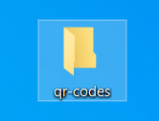

Рис. 1. Создадим папку





Рис. 3. Откроем среду программирования **PyCharm** **IDE** и выберем “Open”











Рис. 9. Git устанавливается







Модули **Git** языка Python – это распределенная система контроля версий. Система контроля версий – это набор инструментов, используемых для отслеживания прошлого набора файлов проектов.

Пользователи могут легко сохранить состояние файлов в любой момент, указав систему контроля версий **Git**. После этого пользователь может продолжить редактирование файлов проекта и сохранить проект в любом со-стоянии.

**GitHub** — это облачный хостинг репозиториев **Git**, то есть папок, где **Git** отслеживает изменения.

Эта платформа предлагает:

* безопасную авторизацию по токенам
* инструменты тестирования и анализа кода
* сервисы деплоя проектов — GitHub Actions.

В **GitHub** можно:

* подсматривать за чужим кодом в опенсорсных проектах,
* комментировать, копировать то, что понравилось,
* предлагать свои решения.

**Приложение 3: Результаты проделанной работы**

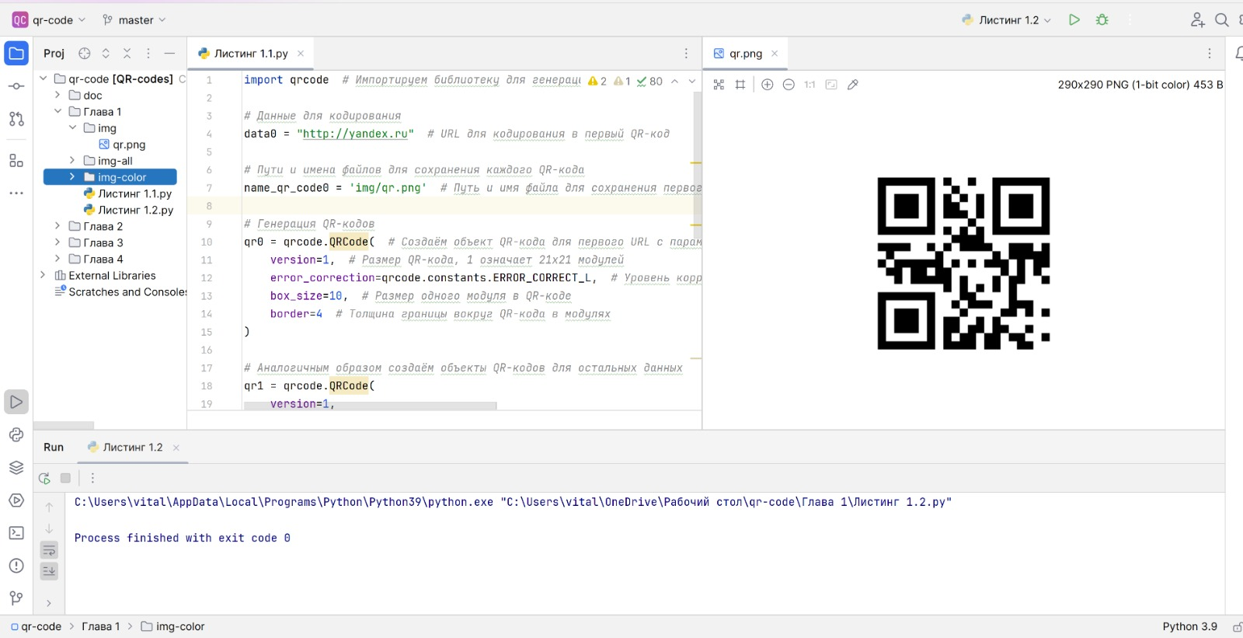Рис. 1. Результат работы листинга 1.1

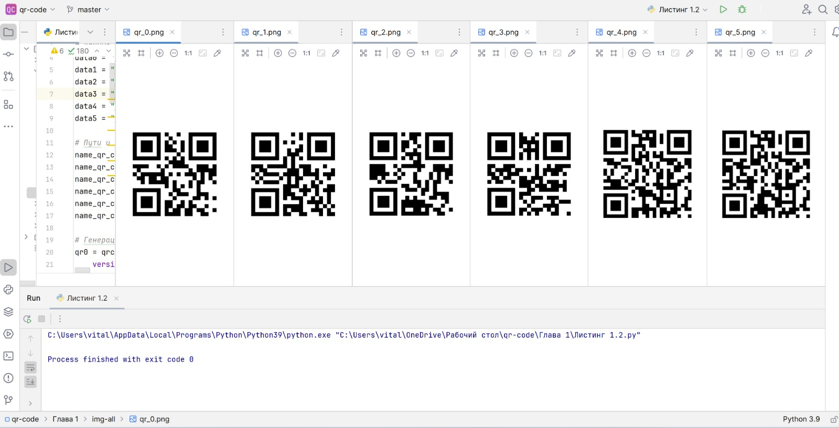 Рис 2. Результат работы листинга 1.2

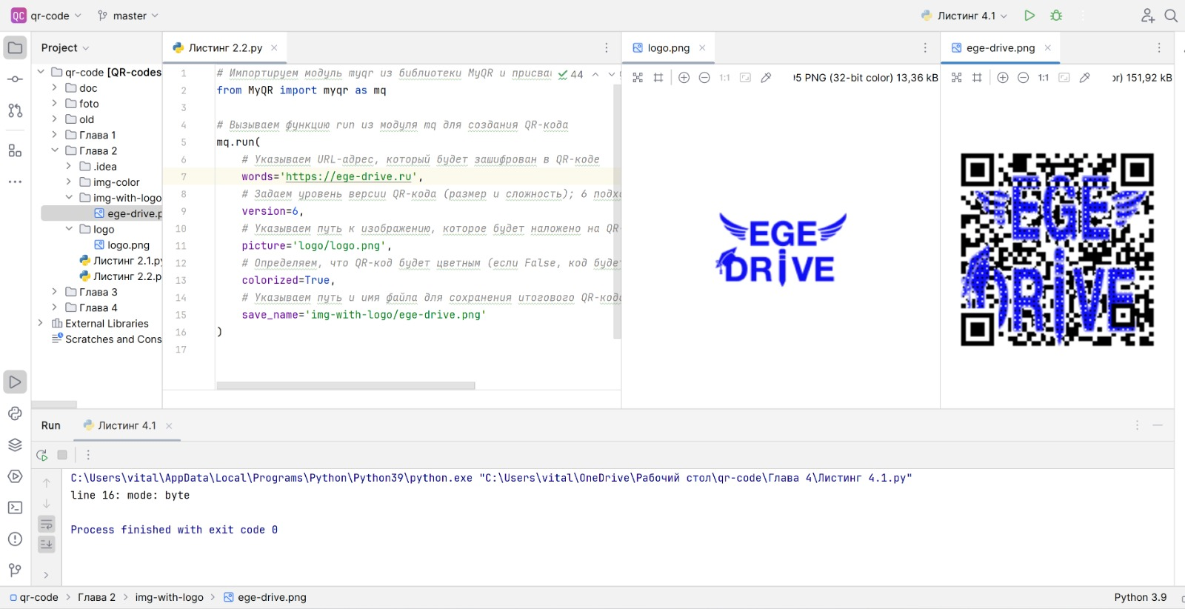Рис. 4. Результат работы листинга 2.2

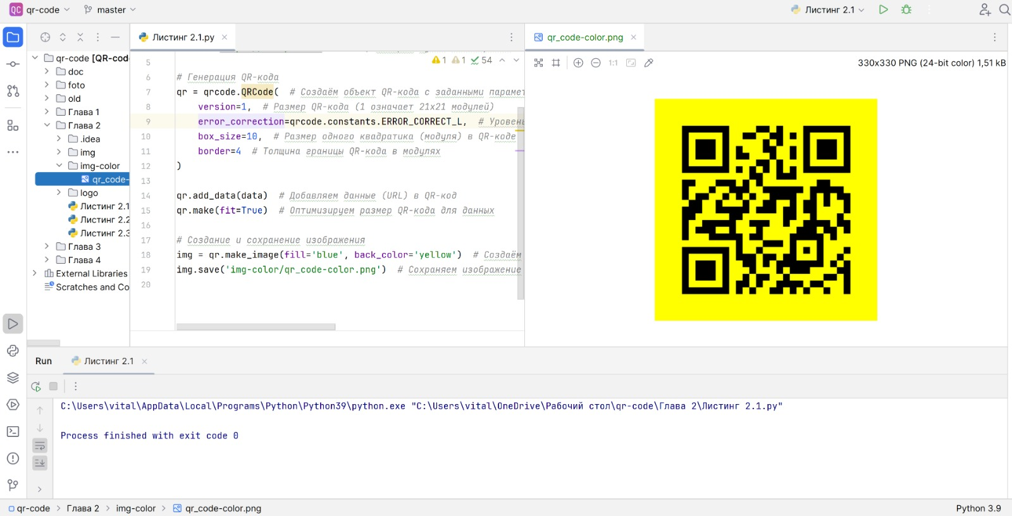Рис. 3. Результат работы листинга 2.1

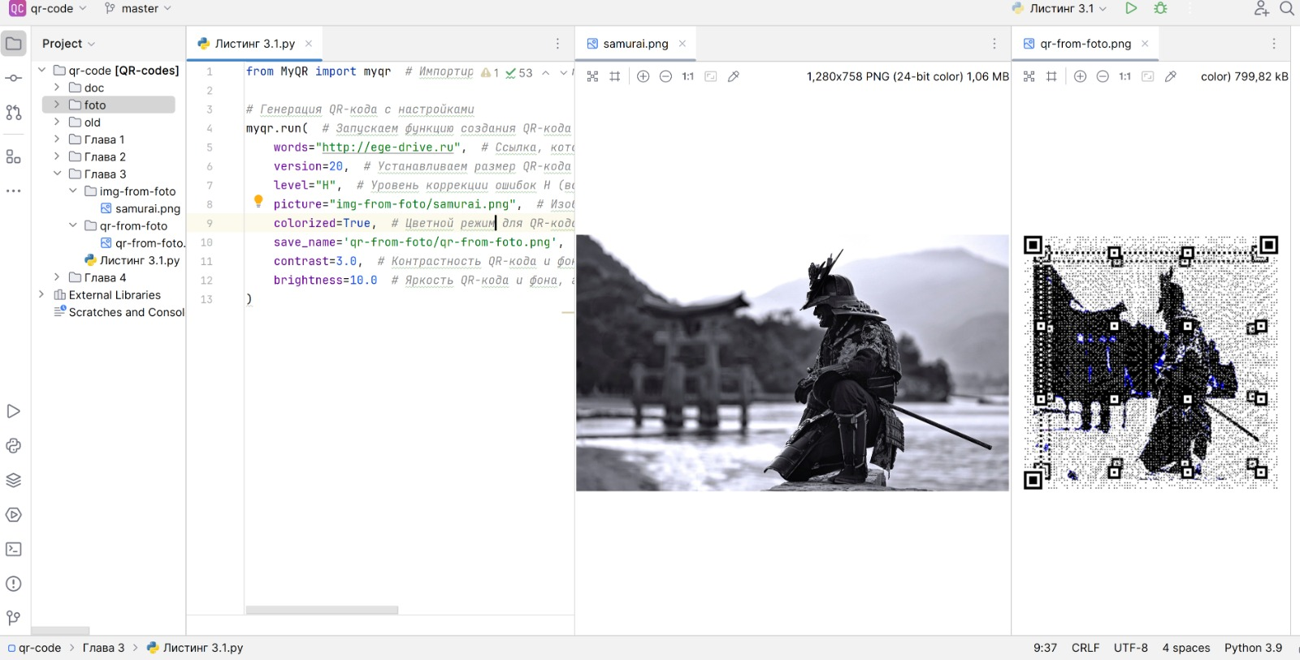Рис. 5. Результат работы листинга 3.1

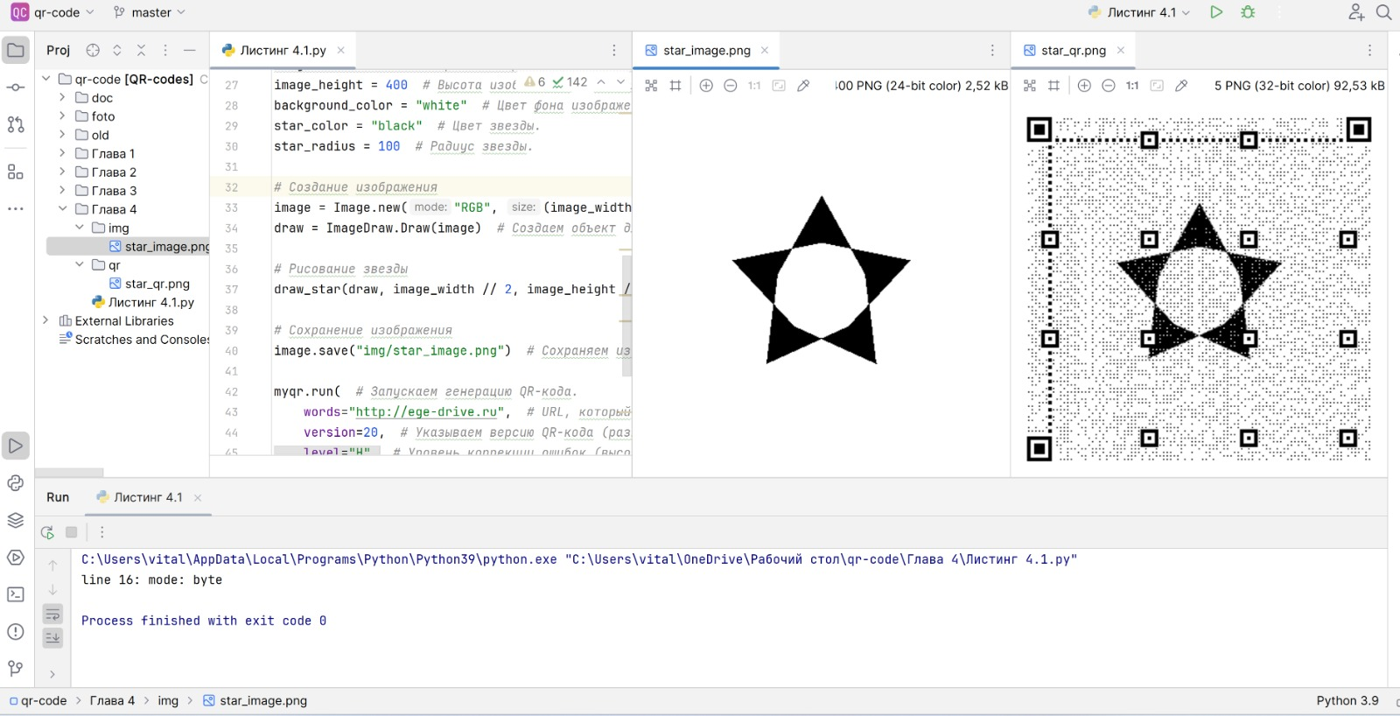Рис. 6. Результат работы листинга 4.1

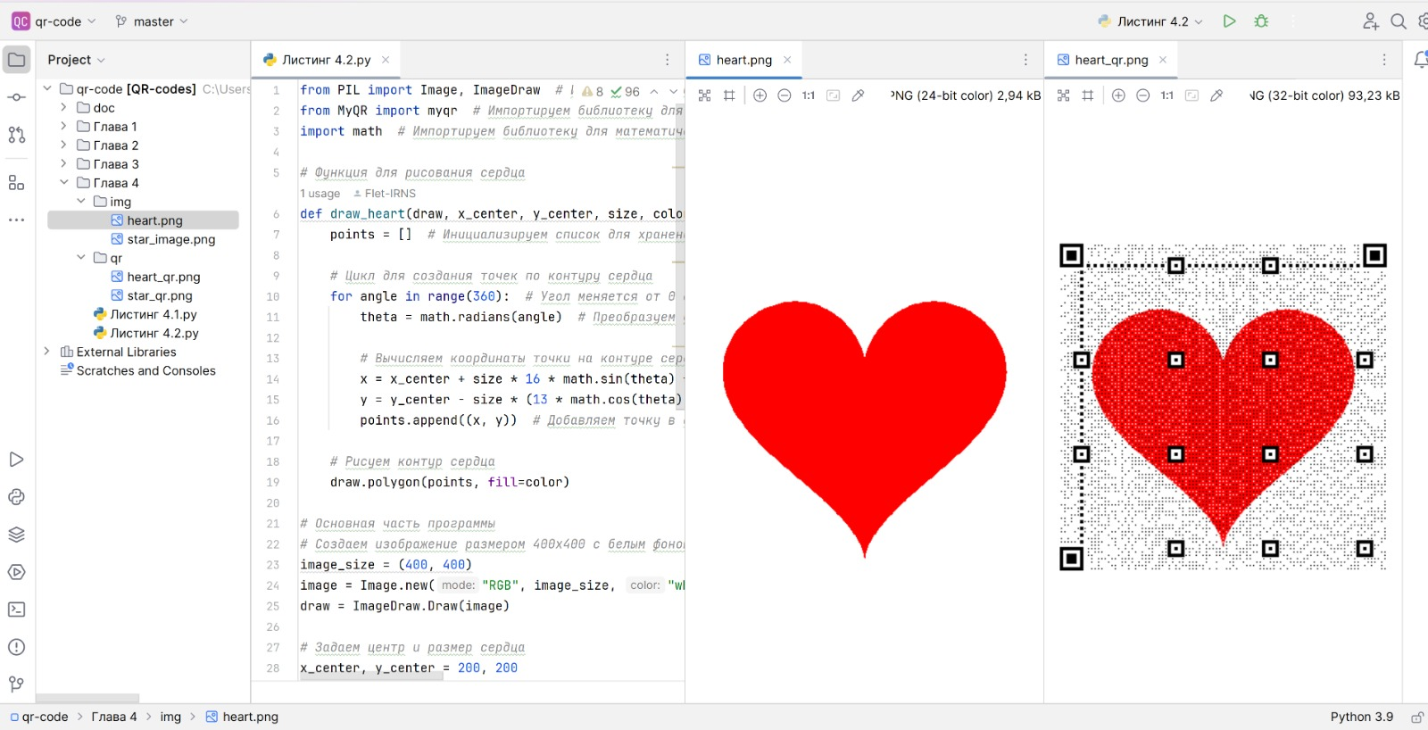 Рис. 7. Результат работы листинга 4.2

**Приложение 4: Брендирование продуктов**

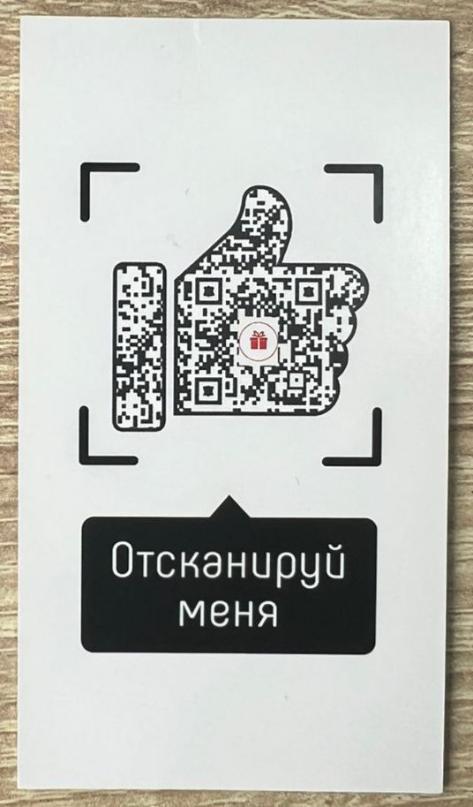

Рис. 2. Кастомный Qr – код в форме лайка

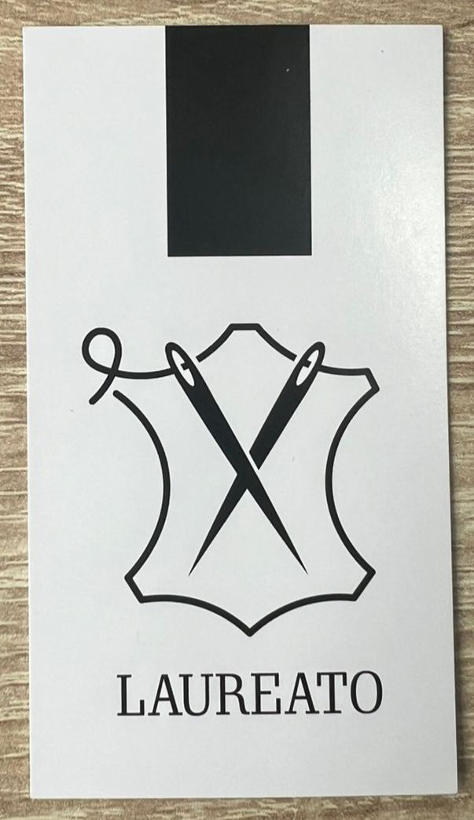

Рис. 1. Визитка магазина

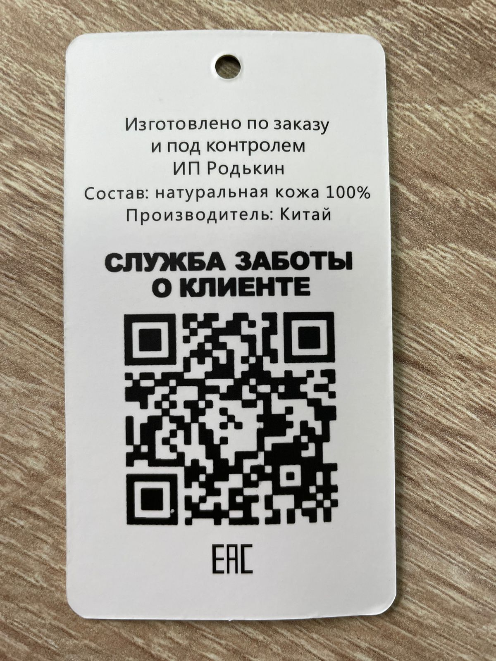

Рис. 5. Qr – код на этикетке товара

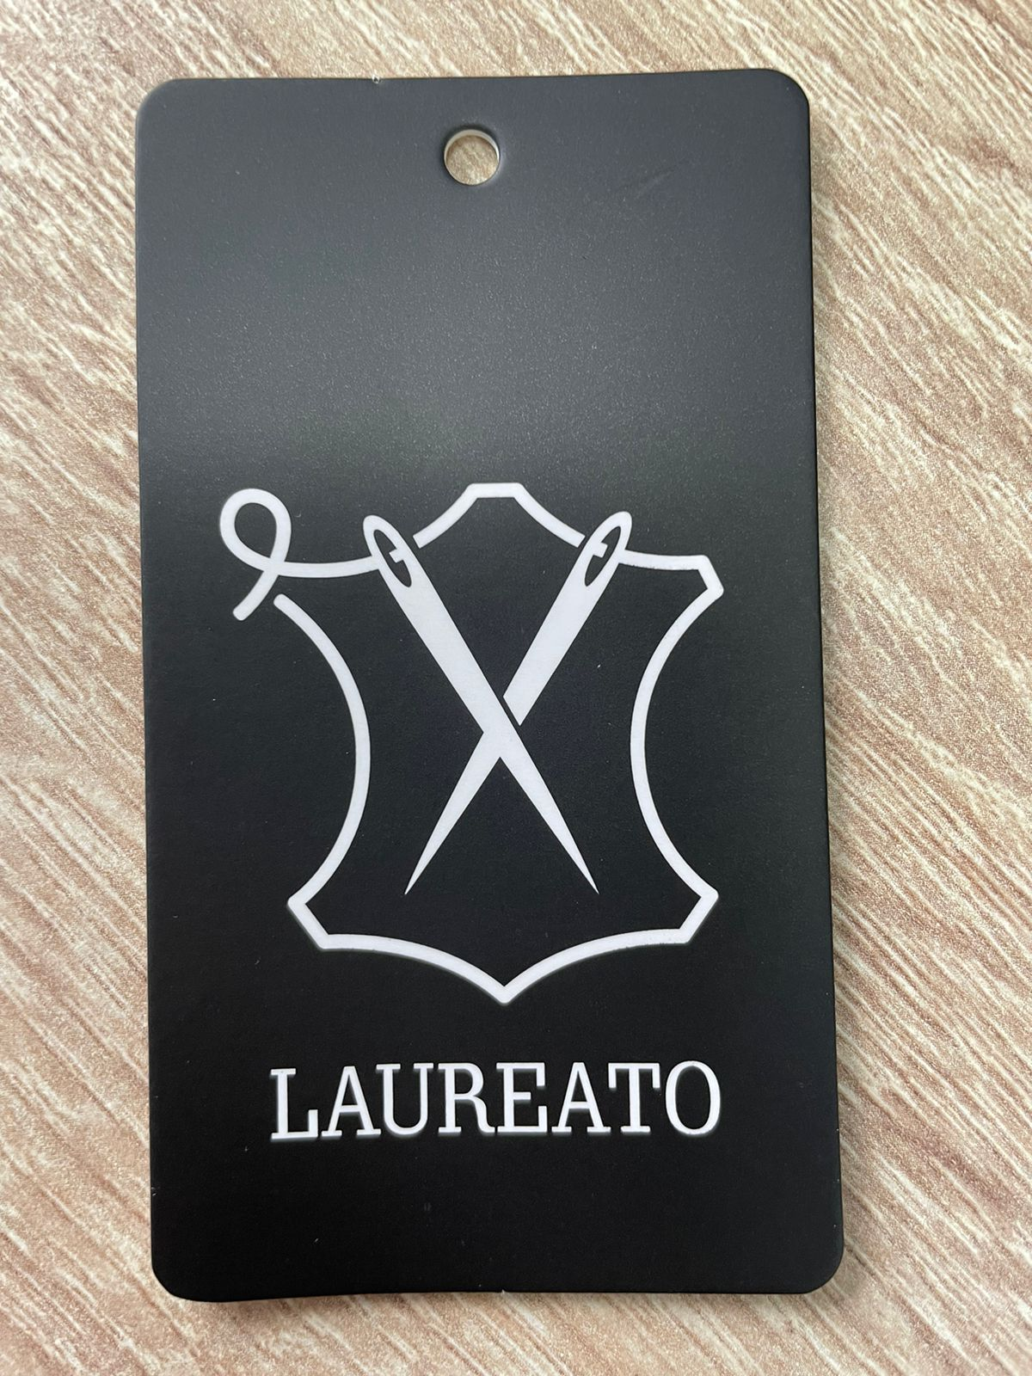Рис. 4. Этикетка товара

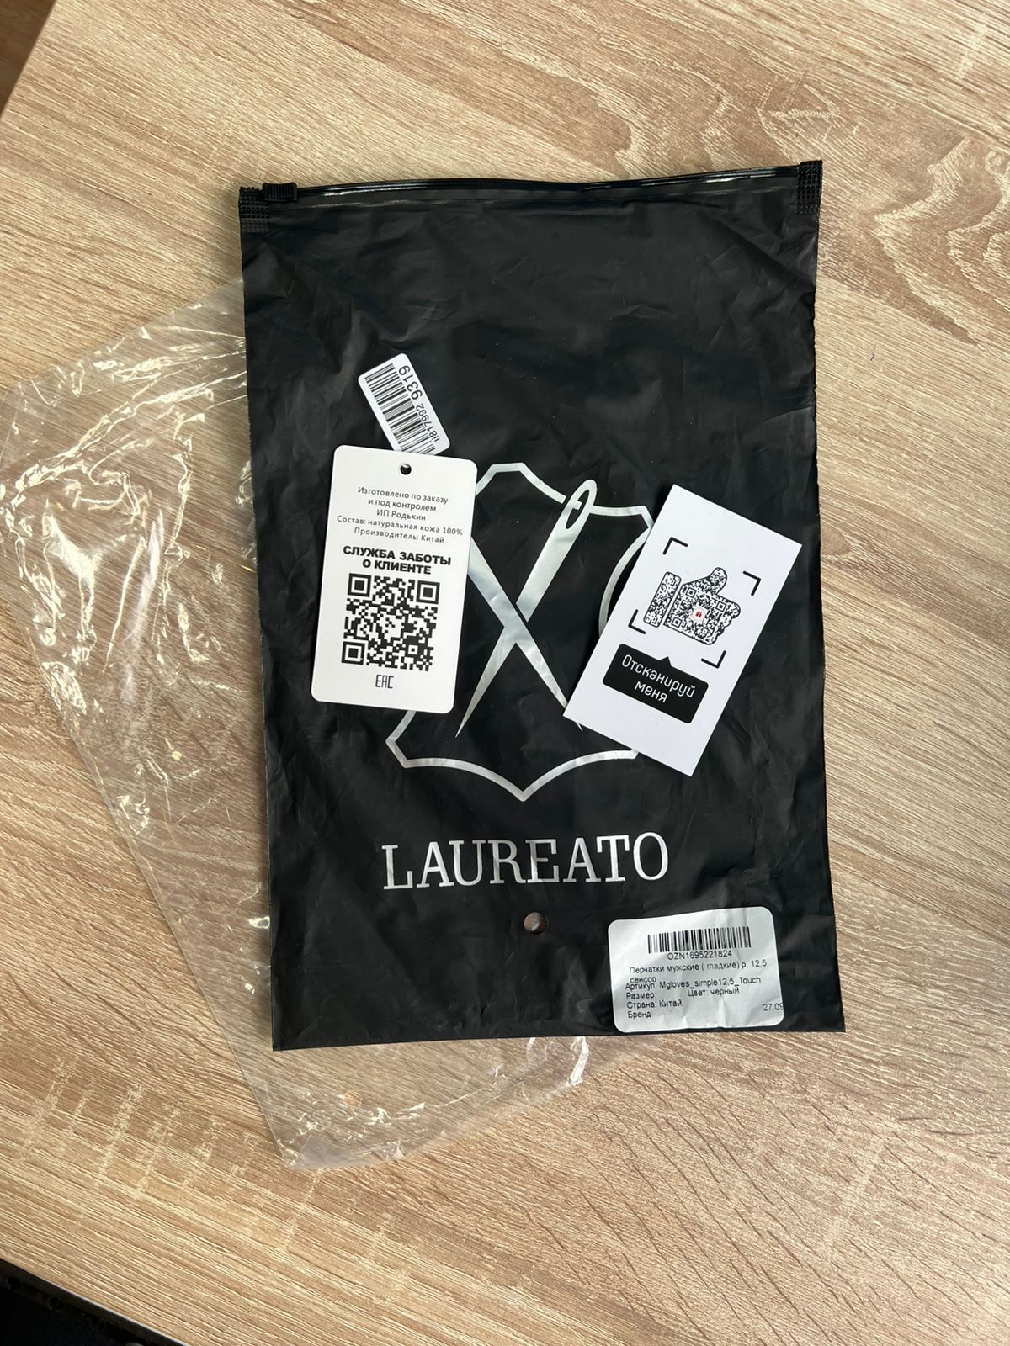

Рис. 5. Общее фото. Вид с Qr - кодами

**Приложение 4: Финальная структура проекта**

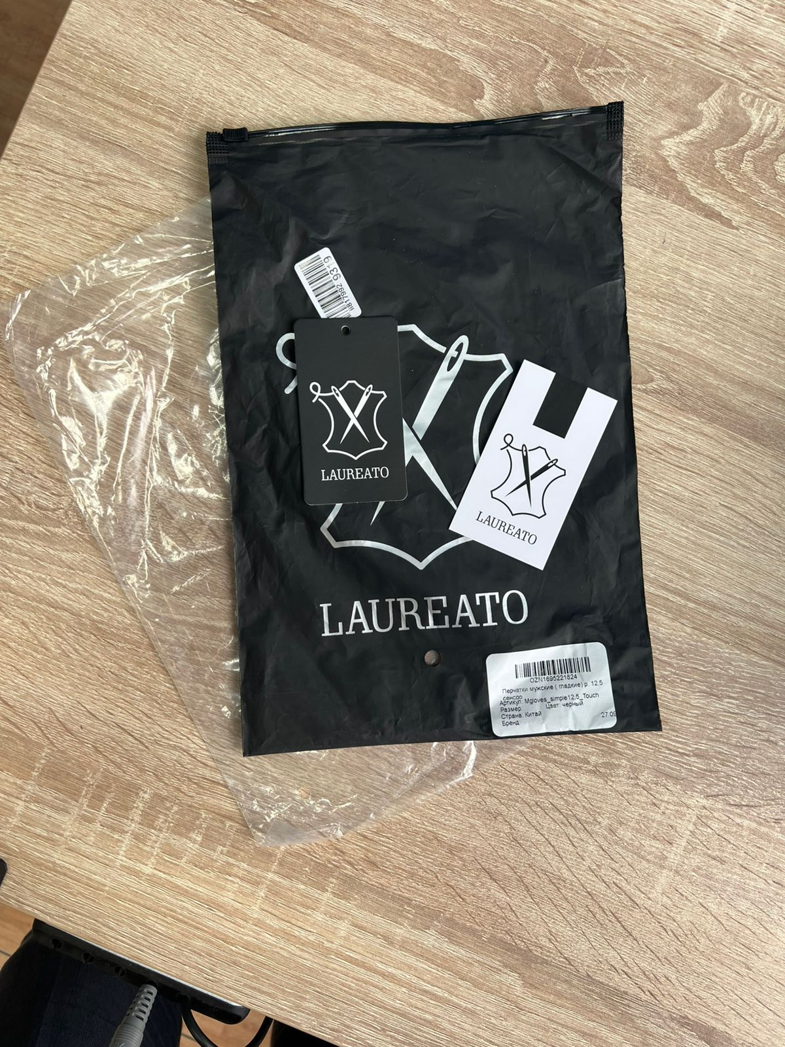

Рис. 6. Общее фото. Вид без Qr - кодов

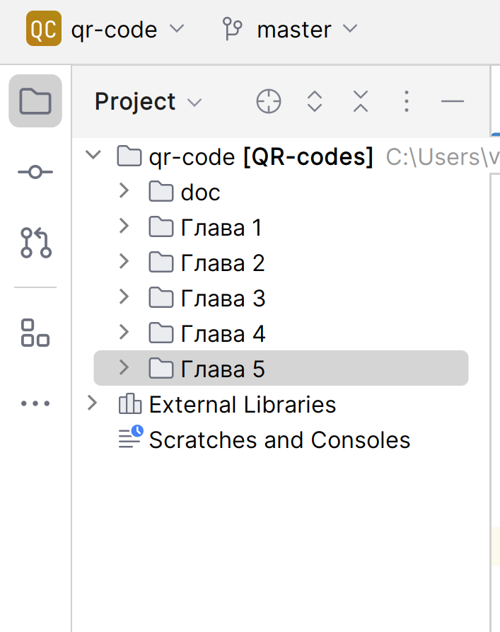

Рис. 1. Структура папок проекта в свёрнутом виде.

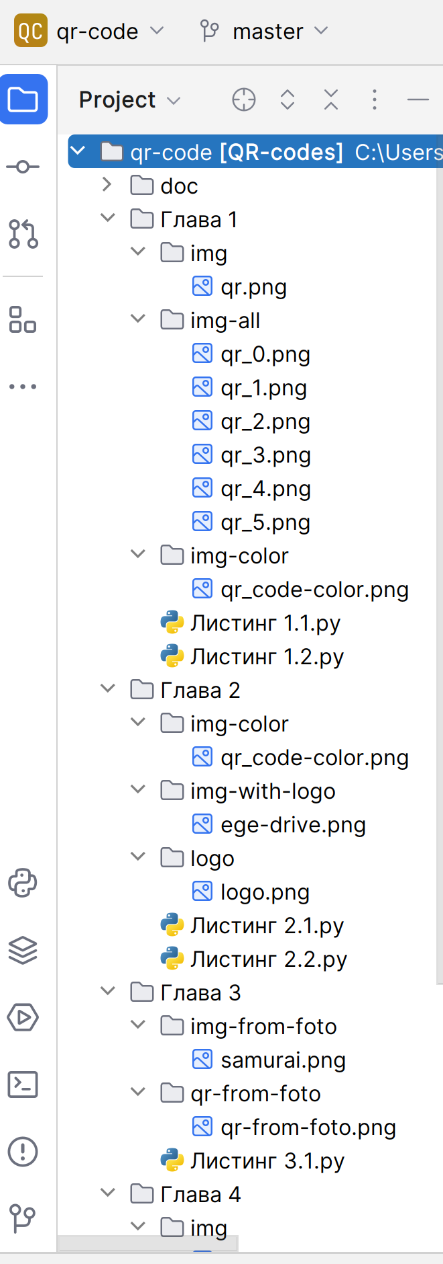

Рис. 2. Структура папок проекта в развёрнутом виде.

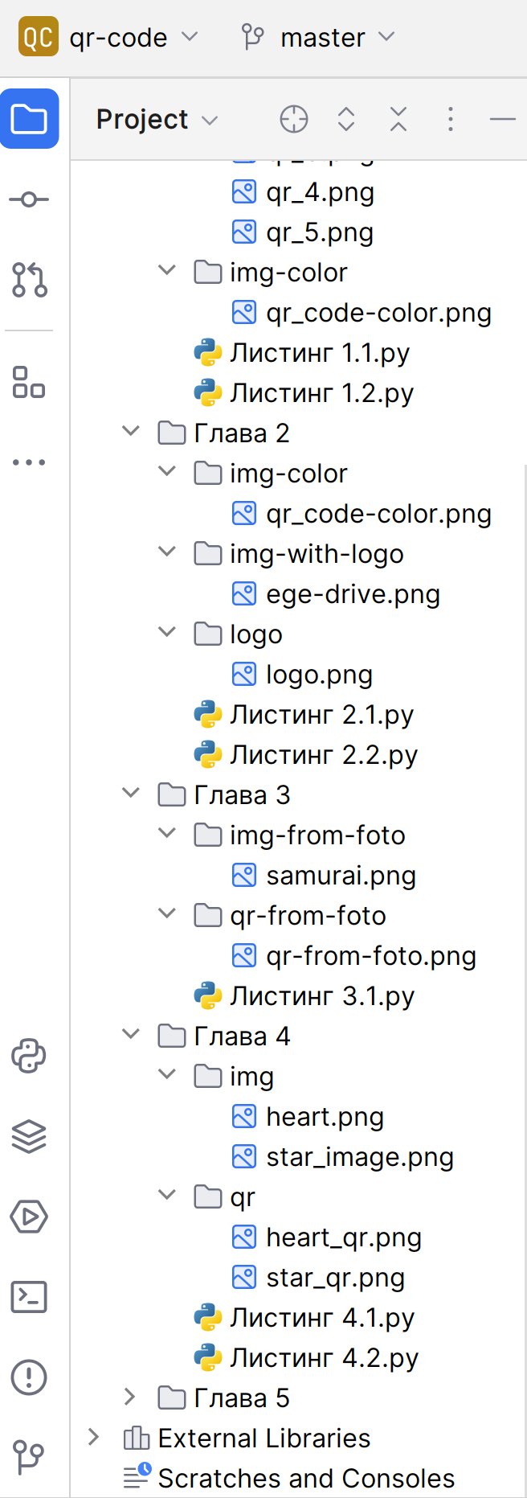

Рис. 3. Структура папок проекта в развёрнутом виде (продолжение).

**Заключение**

В данном проекте был рассмотрен процесс генерации QR-кодов на языке программирования Python с использованием библиотек **qrcode**, **myqr**. Мы рассмотрели, как создать простой QR-код, а также как кастомизировать его, изменяя цвета, добавляя логотипы, создания qr-кода по изображению. Это позволяет использовать QR-коды не только для передачи информации, но и для маркетинговых и брендовых задач. Будущие улучшения могут включать генерацию динамических QR-кодов и оптимизацию для более сложных дизайнерских решений.

**Используемая литература:**

[1] - **https://ru.wikipedia.org/wiki/Python**